Stiri 17 decembrie 2020, a doua parte
INDUSTRIE ALIMENTARA

Asul din mânecă! Industria alimentară se poate dubla astăzi, Florentina Niţu Anul 2020 a fost de departe cel mai provocator pentru industria alimentară şi a băuturilor. Cu toate acestea unii jucători au văzut criza sanitară ca pe o oportunitate de a investi în dezvoltare, pentru a fi în formă maximă postpandemie şi cred că industria alimentară, estimată la 50 mld. lei, se poate dubla în câţiva ani.
Pandemia de COVID-19 a influenţat activităţile de producţie prin restricţiile de distanţare socială impuse, dar şi prin măsurile de protecţie a angajaţilor din fabrici, însă motoarele maşinilor au fost turate la curent continuu. De altfel, a schimbat obiceiurile de consum ale românilor şi a împins companiile să dezvolte sau să intre pe noi canale de vânzare, odată cu închiderea HoReCa, de la magazine online la magazine „to go“.
Platformele online cu legume şi fructe au explodat în acest an, din nevoia de a vinde producţia, pe de o parte, şi de a consuma produse agro-alimentare româneşti, pe de altă parte, consumatorii devenind mai atenţi la sănătate. De altfel, comenzile Bolt Eats, Food Panda, Glovo şi Tazz by eMAG au crescut în această perioadă.
Ioana Boromiz, director de marketing în cadrul Boromir, cea mai mare afacere românească de morărit şi panificaţie, spune că „atunci când lumea se schimbă, ne schimbăm o dată cu ea“, compania pe care o reprezintă deschizând un magazin online în starea de urgenţă pentru a suplini vânzările din HoReCa.
Anul 2020 a însemnat pentru unele companii o pauză de la a face investiţii, pentru altele accele-rarea investiţiilor. De altfel, a însemnat reducerea de personal pentru eficientizarea costurilor sau noi angajaţi pentru creşterea capacităţii de producţie şi implicit a profitabilităţii.
Speranţele jucătorilor din industria de profil mai sunt ca în următorul an consumul să-şi revinăşi preţurile să fluctueze mai puţin.
Ce i-a lipsit industriei alimentare şi a băuturilor în 2020 este lipsa de dialog cu autorităţile, spun jucătorii din acest sector, care se aşteaptă ca în 2021 să vadă mai multă deschidere către comunicare, astfel încât deciziile statului să fie luate în consultare cu privatul.
Anul 2019 a adus creşteri pentru majoritatea jucătorilor medii şi mari din industria alimentară şi a băuturilor, însă 2020 a fost, mai degrabă, un an de menţinere pentru multe companii ori chiar de scădere. Ce va aduce anul 2021, după un an plin de incertitudini?

Care sunt priorităţile industriei alimentare în 2021: investiţii în creşterea competitivităţii, infrastructură logistică mai bună şi adaptarea la noul profil al consumatorului astăzi, Florentina Niţu 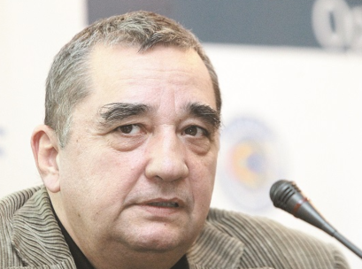 „2020 a fost o oportunitate, nu o criză, pe care unii au ratat-o. Dacă nu investeşti într-o astfel de situaţie pentru a deveni competitiv, pierzi startul în piaţa postpandemie.“
Pandemia de COVID-19 a fost o mare provocare pentru industria alimentară şi a adus, în acelaşi timp, multe schimbări într-un ritm accelerat. Au avut loc restructurări de personal, unele bugete pentru investiţii au fost tăiate, altele au fost majorate, consumul a început acum să scadă, preţurile, de asemenea, iar clientul final şi-a schimbat profilul.
Industria alimentară, unul dintre cei mai mari angajatori, cu peste 170.000 de salariaţi, şi unul dintre cei mai importanţi contribuitori la Produsul Intern Brut al României, s-a adaptat la schimbările aduse de pandemia de COVID-19 şi a mers mai departe, însă nu oricum. Ce urmează în 2021, după un an de criză sanitară? „2020 a fost o oportunitate, nu o criză, pe care unii au ratat-o. Dacă nu investeşti într-o astfel de situaţie pentru a deveni competitiv, pierzi startul în piaţa postpandemie. Companiile ar trebui să facă investiţii în creşterea competitivităţii, prin care să-şi crească cota de piaţă şi brandul de ţară, dar şi să pună pe masa consumatorului produse mai ieftine“, spune Dorin Cojocaru, preşedintele Asociaţiei Patronale Române din Industria Laptelui (APRIL).
În acest an, românii şi-au îndreptat mai mult atenţia către brandurile româneşti de pe rafturile supermarketurilor şi chiar au cumpărat produse alimentare proaspete de la „pieţe“ mutate în online, de la producători ce au livrat la uşa clientului. Potrivit unui studiu realizat de Unlock Research pentru Adama Agricultural Solutions, volumul de cumpărături a crescut odată cu instalarea crizei sanitare mai mult decât în anii anteriori, mai ales la categoria de vârstă 18-24 de ani, însă frecvenţa de cumpărare a scăzut.
Soluţii pentru viitor
„În 2021, ar trebui să facem depozite de frig pentru stocarea mărfii, să îmbunătăţim infrastructura logistică şi să cumpărăm maşini şi utilaje care să producă food safety, pentru că profilul consumatorului s-a schimbat“, consideră Dorin Cojocaru, preşedintele APRIL.
Jucătorii din industria de profil susţin că în 2020 le-a lipsit cel mai mult dialogul cu autorităţile locale şi fără o comunicare eficientă „dispărem sau facem economie la negru“. Deşi fabricile şi-au continuat activitatea de-a lungul întregului an, închiderea HoReCa, unul dintre canalele importante de vânzare, a afectat indirect firmele din industria alimentară.
„Acum consumul a scăzut, preţurile la lapte şi la carne sunt foarte mici, la pierderi nu ne mai gândim, despre majorări de salarii nu putem vorbi în următorul an, am făcut restructurări de personal, am redus bugetul pentru investiţii, noi, firmele româneşti, am rămas fără bani. HoReCa reprezenta 20% din vânzările noastre. Nu ştiu ce va fi în 2021“, afirmă Sorin Minea, preşedintele Federaţiei Patronale Române din Industria Alimentară (Romalimenta) şi preşedintele Angst, unul dintre cei mai importanţi producători de mezeluri.
Dorin Cojocaru susţine că HoReCa reprezenta 36% din vânzările de lapte pentru procesare, iar şcolile, care sunt închise în această perioadă, 6%. De altfel, el menţionează că vânzările de lactate au început să scadă din luna august şi în prezent este dificil „să faci plan de producţie pentru 2021 fără predictibilitatea pieţei, iar bugetul va fi flexibil“.
Vasile Lucuţ, proprietarul Unicarm, cea mai mare companie antreprenorială din Satu Mare şi unul dintre cei mai mari jucători de pe piaţa cărnii, spunea recent că anul 2020 a fost unul foarte greu şi prevede că 2021 nu va fi un an foarte bun, pentru că „investitorii autohtoni au fost loviţi de pandemie, producătorii, mai ales“.
Un alt brand de ţară, vinul, România fiind pe locul 13 în clasamentul celor mai mari producători mondiali de vin, a fost afectat de pandemia de COVID-19. „Mulţi producători de vin, dat fiind faptul că au fost în criză, s-au orientat către retail, canal în care acum se vând vinuri bune, pentru că producătorii au nevoie de venituri. Un furnizor mi-a spus recent că acum vinde 3-4 sticle de vin pe zi, pe când anul trecut vindea 300-400 de sticle“, subliniază Dani Todea, fondatorul Wine & Dine, un magazin fizic şi online de vinuri româneşti.
De altfel, Ştefan Chiriţescu, director de marketing al cramelor Cotnari, al treilea cel mai mare jucător de pe piaţa vinurilor, este de părere că anul 2021 va fi fel provocator ca 2020, iar HoReCa nu-şi va reveni uşor, consumatorul va fi şi mai iritat, posibil cu mai puţini bani în buzunar.
Pe de altă parte, în pofida provocărilor din 2020, Damian Mereu, antreprenorul care deţine compania Croco din Oneşti, judeţul Bacău, unul dintre cei mai mari producători de biscuiţi de pe piaţa românească, spune „sunt încrezător că anul 2021 va fi bun pentru businessul nostru“, precizând că va investi în continuare.
Cifra de afaceri din comerţul cu amănuntul a crescut în primele nouă luni ale anului cu 1,7%, respectiv 1,4%, comparativ cu perioada similară a anului trecut, potrivit datelor de la Institutul Naţional de Statistica. Evoluţia a fost determinată de majorarea cu 5,8% a vânzărilor înregistrate la produsele alimentare, băuturi şi tutun şi cu 3,9% a vânzărilor de produse nealimentare.
Industria alimentară este, la fel ca alte ramuri ale economiei, dependentă de soluţiile medicale care vor fi găsite în 2021, printre care se numără şi un posibil vaccin şi alte tratamente din zona farma.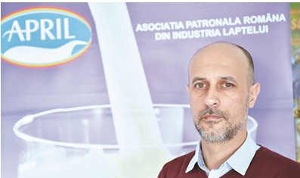 Dorin Cojocaru, preşedintele Asociaţiei Patronale Române din Industria Laptelui: În 2021, ar trebui să facem depozite de frig pentru stocarea mărfii, să îmbunătăţim infrastructura logistică şi să cumpărăm maşini şi utilaje care să producă food safety, pentru că profilul consumatorului s-a schimbat
Plusurile şi minusurile unei industrii de 50 de miliarde de lei: avem o capacitate mare de producţie de alimente, dar nu procesăm sufficient astăzi, Florentina Niţu
„România are un potenţial de creştere incredibil. Suntem în continuare un net exportator de materii prime şi un net importator de produse alimentare finite.“ Industria alimentară românească, cu tot cu importuri, este evaluată la peste 50 miliarde lei în 2019 şi s-ar putea dubla în contextul investiţiilor în procesare, pe de o parte, dar şi în producţie primară, pe de altă parte. În ceea ce priveşte producţia vegetală, de fructe sau legume, România stă bine, dar la producţia zootehnică şchiopătează.
Cifra de afaceri a companiilor din România care au activităţi de producţie în industria alimentară a crescut cu peste 50% din 2008, când a fost de 31,5 miliarde de lei, până în 2019, când s-a apropiat de 48 de miliarde de lei, potrivit calculelor ZF pe baza datelor de la Registrul Comerţului. ZF a luat în calcul doar codurile CAEN de producţie din industria alimentară, nu şi codurile CAEN de importuri, şi nu a inclus şi producţia băuturilor.
„România are un potenţial de creştere incredibil. Suntem în continuare un net exportator de materii prime şi un net importator de produse alimentare finite. E clar că e foarte mult loc de creştere şi avem practic lângă noi tot ce avem nevoie ca să creştem în domeniul zootehnic. (...) În domeniul suin avem nevoie să triplăm producţia doar ca să ajungem self-sufficient, să nu mai avem nevoie de importuri“, afirmă Andrei Soare, general manager al Fatrom, producător şi distribuitor de aditivi furajeri şi jucător din piaţa de producţie de porci.
România creşte anual circa 3,9 milioane de porci, iar în 2019 a importat 1,6 milioane de purcei şi dintr-un consum de 739.000 de tone de carne de porc doar 289.000 de tone de carne au provenit din porci născuţi şi crescuţi în România, adică de la 3,75 milioane de porci, fătaţi de 138.000 de scroafe, potrivit datelor oferite de reprezentanţii Ministerului Agriculturii.
România are nevoie de încă 175.000 de scroafe pentru a-şi asigura necesarul de carne de porc pentru populaţie, pentru că din cauza virusului pestei porcine africane, prezent pe teritoriul României din iulie 2017, a sacrificat peste 540.000 de porci, iar pagubele financiare produse au fost de circa 2 miliarde de euro, potrivit reprezentanţilor Asociaţiei Producătorilor de Carne de Porc din România.
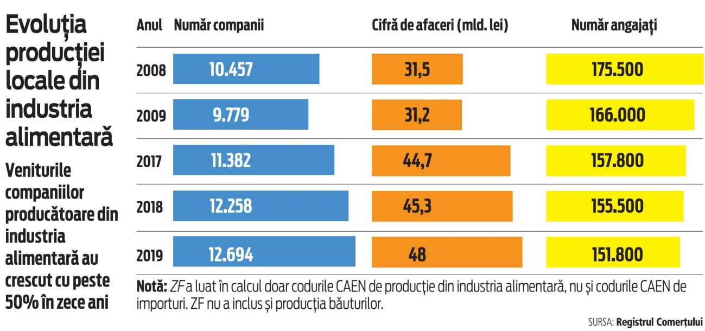
„În 10-15 ani este posibil să ne hrănim cu carne de porc românească. Trebuie să avem însă în vedere că e un sector unde e nevoie mare de capital şi investiţii pentru a crea ferme de producţie de suine. Dacă nu există o strategie asumată la nivel guvernamental pe termen lung pentru acest domeniu pe care eu îl consider strategic, e dificil ca antreprenorii să vină să dezvolte fără să aibă o perspectivă clară. Guvernanţii trebuie să susţină dezvoltarea acestui sector“, mai spune Andrei Soare.
În prezent, în majoritatea judeţelor din România este interzis exportul de carne de porc în Uniunea Europeană, din cauza evoluţiei virusului pestei porcine africane, producătorilor retrăgându-li-se ştampila ovală, care asigură consumatorii că produsele puse pe piaţă sunt de calitate şi sigure.
„Abatoarele existente şi fabricile autorizate pot procesa la capacitate maximă de 4-5 ori mai mult decât producţia de carne din România, am putea hrăni România şi jumătate din Europa, dar noi facem doar 30% din carnea de porc de consum pentru România. (...) Trebuie să eradicăm pesta porcină, pentru că pune piedici dezvoltării“, spune Sorin Minea, preşedintele Federaţiei Patronale Române din Industria Alimentară (Romalimenta) şi preşedintele Angst, unul dintre cei mai importanţi producători de mezeluri.
Totuşi, pentru a lucra la capacitate maximă, Grigore Horoi, preşedintele Agricola Bacău, unul dintre cei mai importanţi producători de carne de pui şi mezeluri, dar şi produse ready meal, susţine că industria procesatoare de carne necesită investiţii foarte mari în infrastructură şi echipamente, dar în acelaşi timp şi în resurse umane.
România are, în prezent, 185 de abatoare autorizate, iar capacitatea de abatorizare este de aproape patru ori mai mare decât numărul de animale pe care îl care, potrivit datelor de la Autoritatea Naţională Sanitar-Veterinară şi pentru Siguranţa Alimentelor (ANSVSA) şi de la Ministerul Agriculturii. De asemenea, la nivel naţional sunt peste 150 de fabrici de prelucrare a laptelui crud, cu 100 mai puţine decât acum un deceniu, însă capacitatea de producţie a acestora este dublă faţă de cât se lucrează. Anual se procesează 1,5-1,7 miliarde de litri de lapte, dar capacitatea maximă este de 2,5-2,8 miliarde de litri de lapte, spun surse din piaţă, experte în domeniul lactatelor.
„Ungaria şi Polonia ne iau locul la raft“, susţine Dorin Cojocaru, preşedintele Asociaţiei Patronale Române din Industria Laptelui (APRIL).
Totodată, deşi România produce circa 10 milioane de tone grâu anual, majoritatea pleacă la export, pentru că, spune Mihai Anghel, proprietarul Cerealcom Dolj, unul dintre cei mai mari producători şi comercianţi de cereale din România, „sunt prea puţini procesatori în România pentru a fi consumată materia primă disponibilă“.
El adaugă că dacă ar fi mai mulţi procesatori, producătorii ar da toată materia primă pe piaţa internă, dar este nevoie de timp şi de condiţii pentru a apărea procesatorii. Românii sunt şi mari consumatori de pâine, cu un consum anual de 96,5 kg per cap de locuitor, potrivit unui studiu realizat de Institutul Naţional de Statistică în 2019.
Producţia anuală de pâine din România este de 1,5 milioane de tone, conform datelor de la Patronatul Român din Industria de Morărit, Panificaţie şi Produse Făinoase (ROMPAN). În fiecare an se importă circa 800.000 de tone de pâine congelată, susţine anterior Laurenţiu Baciu, fostul preşedinte al Ligii Asociaţiilor Producătorilor Agricoli din România (LAPAR).
Cu alte cuvinte, chiar dacă industria alimentară creşte an de an, la o piaţă agricolă de aproape 40 de miliarde de lei piaţa alimentară ar fi trebuit să fie cel puţin dublă. Sorin Minea, preşedintele Federaţiei Patronale Române din Industria Alimentară: Abatoarele existente şi fabricile autorizate pot procesa la capacitate maximă de 4-5 ori mai mult decât producţia de carne din România, am putea hrăni România şi jumătate din Europa, dar noi facem doar 30% din carnea de porc de consum pentru România. (...) Trebuie să eradicăm pesta porcină, pentru că pune piedici dezvoltării.
Top zece cele mai mari companii antreprenoriale din industria alimentară şi a băuturilor astăzi, Florentina Niţu
Nicio afacere românească nu a „spart“ pragul de 1 mld. lei.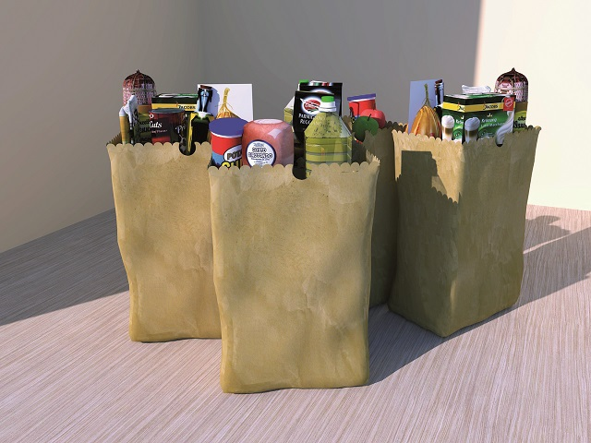 Cele mai mari zece companii antreprenoriale din industria alimentară şi a băuturilor au avut în 2019 o cifră de afaceri de 5,5 mld. lei, în creştere cu 7% faţă de anul anterior, rulaj ce reprezintă 9% din sectorul estimat la 60 mld. lei, arată o analiză a ZF făcută pe baza datelor de la Registrul Comerţului. 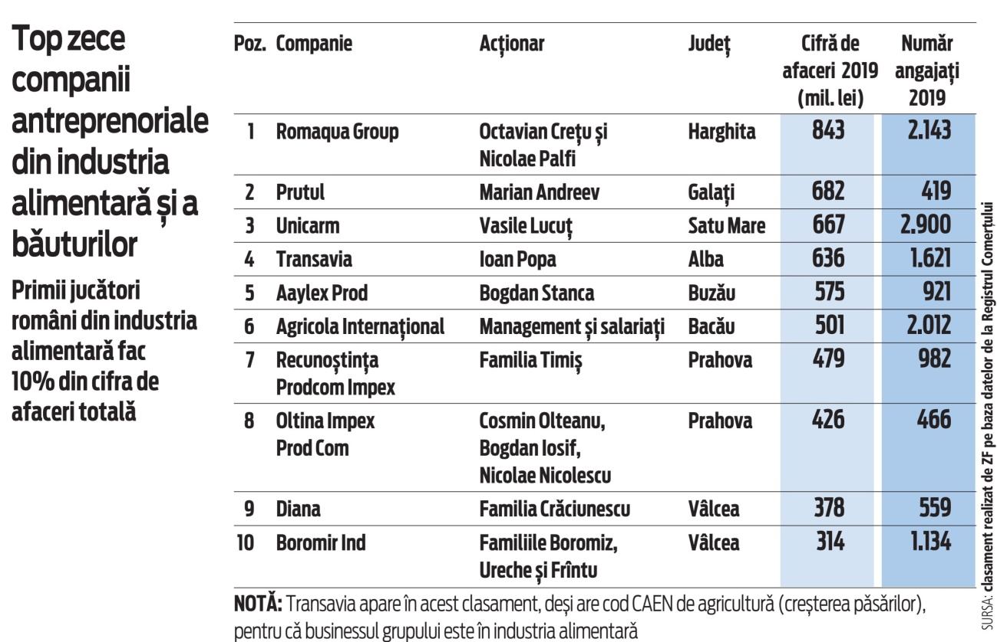
Profitul net al marilor fabrici a fost anul trecut de 267 de milioane de lei, în timp ce numărul de angajaţi a depăşit 13.000. La nivel de sector, producătorul de băuturi răcoritoare Coca-Cola HBC România conduce în continuare clasamentul celor mai mari jucători din producţie, cu venituri de 2,7 mld. lei în 2019, conform aceleaşi surse.
Romaqua Group, cel mai mare îmbuteliator de apă minerală naturală, cu branduri precum Borsec, Aquatique şi Stânceni, controlat de antreprenorii Octavian Creţu şi Nicolae Palfi, se află pe prima poziţie în topul firmelor cu acţionariat românesc din industria alimentară şi a băuturilor, cu o cifră de afaceri de 843 de milioane de lei. Nicio firmă românească din industria alimentară şi a băuturilor nu are măcar 1 miliard de lei cifră de afaceri, din cele 170.000 de companii, fapt ce arată că sunt multe şi mici.
În top 500 companii din România doar 9 sunt firme antreprenoriale din industria alimentară şi a băuturilor cu capital românesc. În top mai sunt companii antreprenoriale precum Albalact, cel mai mare producător din industria laptelui, care a fost preluat de grupul francez Lactalis de la familia Ciurtin din Alba.
Alte companii puternice deţinute de antreprenori români care s-au dus la multinaţionale sunt producătorii de mezeluri Caroli şi Elit Cugir, dar şi producătorul de condimente Supremia, care a intrat în portofoliul Solina şi şi-a schimbat numele în Solina România.

ZF 15 minute cu un antreprenor. Ioan Stânea, Pan Food: Suntem tot mai puţini producători de dulciuri rămaşi. Produsele de import sunt mai ieftine, dar nu şi mai bune ZF 15 minute cu un antreprenor. Un proiect ZF şi First Bank Miruna Diaconu 17.12.2020,

https://www.zf.ro/companii/zf-15-minute-cu-un-antreprenor-ioan-stanea-pan-food-suntem-tot-mai-19791193
Preţurile produselor - precum cremă de hribi, cremă de trufe, oţet balsamic cu aromă de trufe, sos de trufe şi altele - variază între 13 şi 34 de lei. Afaceri de la zero. Familia Costea din Cluj duce mai departe o tradiţie de peste două decenii în prelucrarea ciupercilor şi a fructelor de pădure, sub brandul Forest Food17.12.2020, 00:07 Autor: Alina-Elena Vasiliu
Bogdan Costea: De-a lungul anilor, am realizat colaborări cu diverşi clienţi de pe piaţa europeană, din ţări precum Franţa, Germania, Elveţia, Austria, dar în special Italia, unde avem cei mai mulţi clienţi.
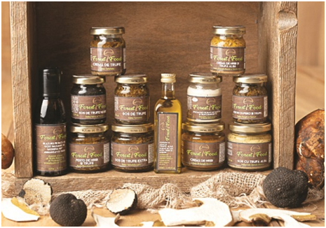 Pentru familia Costea din judeţul Cluj, prelucrarea ciupercilor şi a fructelor de pădure este o tradiţie care a început în 1998. Afacerea de familie, care poartă numele Forest Food, a fost fondată pornind de la dorinţa lui Dănuţ Costea de a-şi crea un business propriu.
„Afacerea este una de familie, în ea implicându-se toţi membrii ei, fiecare având rolul bine stabilit în fiecare departament, iar administrator este tatăl meu. Backgroundul companiei este acela de achiziţie, prelucrare şi vânzare a ciupercilor şi a fructelor de pădure, totul pe piaţa externă. Piaţa românească, din păcate, încă nu oferă oportunităţi pentru vânzare“, spune Bogdan Costea, fiul fondatorului, Dănuţ Costea.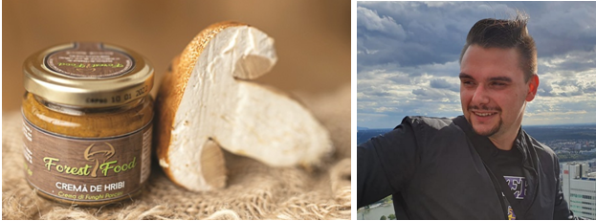 Sumele investite în Forest Food au variat de-a lungul timpului, iar bugetul de investiţii este făcut la fiecare sfârşit de sezon, în luna noiembrie. Rezultatele financiare au fost influenţate de lecţiile învăţate pe baza greşelilor din sezoanele anterioare.
„Fiecare sezon este direct influenţat de condiţiile atmosferice din acel an - ploi şi soare, în principal. Cu cât vremea este mai favorabilă pentru creşterea ciupercilor, cu atât productibilitatea din acel an va fi mai mare“, mai spune Bogdan Costea.
Forest Food - numele companiei, dar şi brandul sub care se vând produsele - îşi desfăşoară activitatea în comuna Căpuşu-Mare din judeţul Cluj. Preţurile produselor - precum cremă de hribi, cremă de trufe, oţet balsamic cu aromă de trufe, sos de trufe şi altele - variază între 13 şi 34 de lei. Compania a avut în 2019 o cifră de afaceri de 8,6 mil. lei, în creştere cu 24% faţă de anul precedent, potrivit datelor de pe site-ul Ministerului de Finanţe.
„Portofoliul nostru de clienţi este unul variat. De-a lungul anilor, am realizat colaborări cu diverşi clienţi de pe piaţa europeană, din ţări precum Franţa, Germania, Elveţia, Austria, dar în special Italia, unde avem cei mai mulţi clienţi.“
Fondatorii Forest Food îşi doresc acum să dezvolte vânzările în mediul online, iar de la 2021 se aşteaptă la oportunităţi de a vinde produsele pe piaţa internă, unde produse precum cele realizate de familia Costea nu sunt foarte populare. „Chiar dacă noi lucrăm în cantităţi mai mari pentru piaţa externă în funcţie de productibilitatea sezonului anului în curs, aceasta fiind principala piaţa de desfacere pentru compania noastră, produsele pe care încercăm să le vindem pe piaţa internă sunt disponibile tot anul, făcând stocuri pentru a asigura disponibilitatea lor“, explică Bogdan Costea.
Ceafa și pastrama de porc, printre preferatele românilor în sezonul sărbătorilor 17 Decembrie 2020 16:29, Social Ultima ora
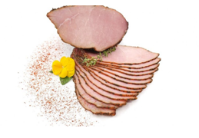
Fabrica de Fum, producător artizanal de produse pe bază de carne, face bilanțul pentru 2020 și arată care sunt preferințele românilor în prag de sărbători. Compania se așteaptă la o creștere a vânzărilor în această perioadă și estimează dublarea cifrei de afaceri în 2021.
Pentru producătorii locali, finalul de an este perioada cu cele mai mari vânzări, când sunt consumate preponderent produse tradiționale, cum sunt cele pe bază de carne. Specialiștii de la Fabrica de Fum sunt de părere că anul acesta românii vor opta pentru produse de calitate, pe care să le consume în confortul casei, astfel că se așteaptă la o cerere crescută.
Pe lista celor mai căutate preparate se regăsesc ceafa de porc afumată și coaptă, slăninuța afumată, pastrama de porc coaptă. Acestea sunt, totodată, atestate de Ministerul Agriculturii drept Produse Tradiționale, la care se adaugă și cârnații afumați.
Pentru 2020, compania estimează o cifră de afaceri de peste 900.000 lei. Este o ușoară scădere față de 2019, când a încheiat anul cu peste 1.000.000 lei, cauzată de reducerea comenzilor din zona HoReCa. Acest sector reprezenta aproximativ 30 - 40% din cifra totală de afaceri. Pentru a atenua pierderile, compania s-a axat anul acesta mai mult pe vânzările online, prin platformele cu livrare la domiciliu. Coșul mediul de cumpărături a fost de 50 - 60 de lei în 2020.
„Sperăm să încheiem acest an cu rezultate comparative cu cele de anul trecut, rezultate care pentru noi sunt mulțumitoare, dat fiind contextul în care ne-am desfășurat activitatea în 2020. Avem în plan schimbări majore și ne dorim să devenim mai vizibili inclusiv pe plan național și să fim prezenți pe toate marile platforme de vânzări online. De asemenea, pentru 2021, ne propunem o creștere majoră, de cel puțin 50% a cifrei de afaceri”, a declarat Marius Lungu, director de producție Fabrica de Fum. Ca să facă față comenzilor, producătorul va crește producția față de cea de anul trecut, dar le va onora în limita stocului disponibil. Produsele comercializate de Fabrica de Fum sunt în categoria „Produs Tradițional” și necesită un ciclu de fabricație mai lung, de aproximativ 10-15 zile. Termenul de garanție este relativ scurt dat fiind faptul că nu sunt folosiți conservanți.

Distribuție prin băcănii și magazine din marile orașe
„În acest an, am făcut investiții în utilaje de producție și astfel am diversificat producția prin introducerea de produse noi cum ar fi: cârnați de porc, cârnați de porc și vită, cârnăciori cu secărică, cârnați mioritici, șuncă presată din carne de porc și șuncă presată din carne de curcan. În zona noastră, partea de nord a Moldovei, cârnații sunt foarte apreciați și se află printre produsele cele mai căutate de anul acesta. Acest lucru a condus la o creștere a producției de la o lună la alta pentru acest sortiment de produse”, a afirmat Marius Lungu, director de producție Fabrica de Fum.
Compania are ca principală piață de desfacere orașul Iași, unde produsele, în special cele din carne de porc, sunt listate în magazine de cartier. În egală măsură, produsele Fabrica de Fum se găsesc și pe rafturile băcăniilor de lux, care comercializează produse variate, cum sunt cele din carne de curcan, rață, oaie sau pasăre. Fabrica de Fum colaborează cu mai multe băcănii din țară, din orașele București, Cluj, Constanța, Galați, dar și cu platforme online precum Real Food, All Farm, Băcănia Bolloga, Băcănia Tei, Foodicious, Roade și Merinde, Nord Hub.
Fabrica de Fum este un producător artizanal de produse tradiționale din carne, brand 100% românesc. Acesta a intrat pe piață în 2017 și produce diverse sortimente, precum ceafă de porc afumată, cotlet de porc afumat, mușchi afumat, cârnați afumați și altele. Preparatele sunt afumate natural.
Selgros a deschis o platformă logistică de 10.000 mp în Chiajna Selgros Cash & Carry 17 dec, 2020 | ECONOMICA.net
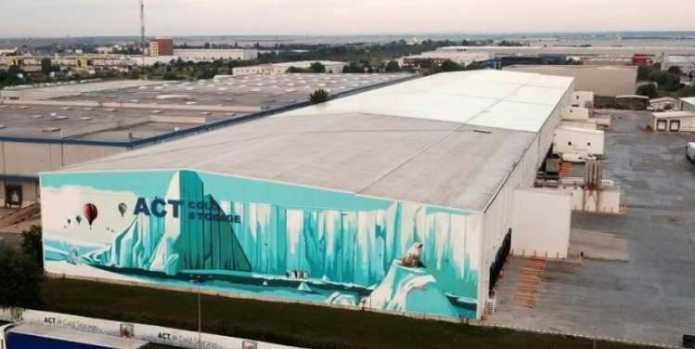 România a deschis recent, în localitatea Chiajna, pe Centura București, o platformă logistică de 10.000 mp, prin care își va aproviziona magazinele cu toate produsele care au nevoie de temperatură controlată la depozitare: legume, fructe, delicatese, lactate, mezeluri, pește, produse congelate. Noul hub logistic al Selgros va îmbunătăți eficiența lanțului de aprovizionare și va asigura cele mai înalte standarde de calitate și prospețime ale produselor aflate la raft.

Totodată, Selgros va putea să își diversifice gama de produse disponibile în magazinele sale, prin listarea producătorilor care nu au propria rețea de distribuție națională. “Asigurarea excelenței operaționale este esențială nu doar pentru dezvoltarea afacerii și eficientizarea proceselor, ci și pentru satisfacția clienților - cel mai important atribut și standard de calitate în ceea ce ne privește.

Ghidați de această viziune, dezvoltăm parteneriate valoroase și durabile, care împărtășesc valorile și convingerile noastre. Noua platformă logistică este un efort ambițios comun, care aduce maximum de beneficii consumatorilor și, totodată, oferă sprijin industriei HoReCa și producătorilor care nu au o rețea proprie de distribuție la nivel național. Este, de fapt, o decizie pe care am luat-o pentru și cu gândul la ei”, a declarat Robert Hellwagner, CEO Selgros România.

Selgros a ales platforma de depozitare la temperatură controlată ACT Cold Storage, dezvoltată în perioada 2003-2019 de Mega Company. “Situat convenabil pe șoseaua de centură București, la câteva sute de metri de principala autostradă a României – A1, ACT Cold Storage este cel mai mare depozit de temperatura controlata din România. Cu temperaturi între 0 ° C și -24 ° C, acesta poate stoca întreaga gamă de produse de la pește proaspăt până la înghețată.

Acestea sunt doar câteva dintre componentele și caracteristicile pe care parcul nostru le oferă și care au cântărit foarte mult în decizia de selecție a celei mai bune locații de către Selgros”, a declarat Marian Burlan, director general Mega Company. Cele peste 50 de porți de încărcare permit un acces facil, iar spațiile de depozitare au o înălțime de 12 metri , fără coloane de susținere la interior. Parcul logistic dispune de comunicații securizate la distanță, permițând verificarea în mod constant a integrității și condițiilor în care bunurile sunt stocate. Toate spațiile de depozitare utilizează lichid de răcire ecologic și biodegradabil. Spre deosebire de alte facilități, platforma recuperează căldura generată de echipamentele de răcire, pentru a încălzi substratul subteran.

Datorită atenției acordate mediului, ACT Cold Storage nu generează amprentă de carbon, gradul de eficiență energetică fiind foarte ridicat. Pentru această tranzacție, Selgros a fost consiliată de compania de consultanță imobiliară JLL care a ajuns astfel la aproximativ 500.000 mp de spații de depozitare închiriate în ultimii trei ani de marii retaileri din România, din care peste 150.000 mp de spații de depozitare la temperatură controlată.
Vânzările de cozonaci - în scădere cu 10% față de anul trecut Profit.ro scris astăzi,
Vânzările de cozonaci vor înregistra o scădere cu circa 10% din cauza pandemiei, în perioada Sărbătorilor de Crăciun din acest an, comparativ cu 2019, însă acestea vor fi mult mai bune față de perioada Paștelui când au fost consemnate scăderi de 30%-40%. "Noi anul trecut am avut o vânzare de circa 7,5 milioane de cozonaci. Anul acesta din cauza pandemiei și pentru că oamenii ies din casă mai puțin, mai rar, nu se întâlnesc cu prietenii, estimăm o vânzare mai mică cu circa 10%, ceea ce este îmbucurător față de vânzările din perioada Paștelui, când au fost scăderi de 30-40% și acest lucru a avut repercusiuni foarte importante asupra celor din panificație.
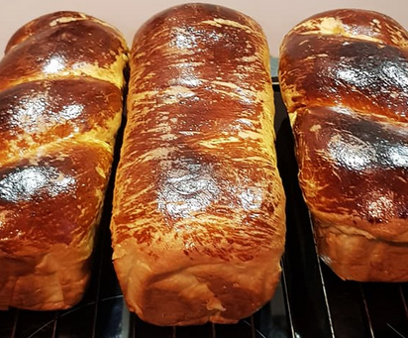 Aceasta diferență a fost creată pentru că a crescut bine exportul și am echilibrat un pic și consumul intern, adică în perioada sărbătorilor și pe toată perioada vacanței de vară românii au venit mai puțin în țară sau au rămas în statele în care lucrează și atunci a trebuit să ne ducem noi cu produsele acolo. A fost foarte bine pentru că am venit și în întâmpinarea lor și cât de cât ne-am echilibrat și noi activitatea de producție", a spus Aurel Popescu, președintele Patronatului Român din Industria de Morărit, Panificație și Produse Făinoase - ROMPAN.

În ceea ce privește creșterea prețului la cozonaci, șeful Rompan a menționat că majorările nu sunt semnificative, undeva până în 10%, dar nu pe medie ci doar în unele unități, scrie Agerpres. "Creșterile de preț nu sunt semnificative, nu sunt în cuantum foarte mare, dar bineînțeles nu poți să lucrezi în pierdere și atunci după contabilizarea tuturor cheltuielilor trebuie să faci ceva, să mărești prețul. Pe total, creșterile de preț au fost destul de mici, până în 10%, și nu vorbesc ca medie, ci în unele locuri sunt unități care înregistrează cheltuieli mai mari cu materia primă respectiv cu făina, care a crescut cu 35% față de 1 iulie anul acesta. Este o creștere semnificativă. Dacă adăugăm și toate cheltuielile pentru combaterea Covid, dar și alte cheltuieli, cu uleiul, cu toate materiile prime, care toate au crescut...", a subliniat Aurel Popescu.
STUDIU Aproximativ un sfert dintre români consumă de 2-3 ori mai mult pește, față de acum cinci ani Angela Alexandru17 Dec 2020 - Știri și Noutăți Interesul românilor pentru carnea de pește și produsele derivate din pește a sporit în ultimii cinci ani, iar 25% consumă mai mult în prezent, acesta devenind un aliment mai popular, conform unei cercetări de piață din noiembrie, derulată de Reveal Marketing Research în parteneriat cu Alfredo Seafood.
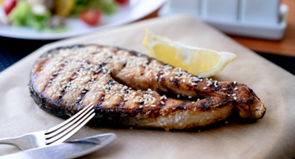 Reprezentanții Alfredo Seafood sunt de părere că piața cărnii de pește va continua să crească, în ciuda ritmului mai lent din ultimii doi ani și a impactului negativ cauzat de pandemie.
Potrivit datelor revelate de cercetare, o diferență în sens pozitiv se evidențiază în rândul familiilor moderne, care într-o proporție de 20% afirmă că în prezent consumă de două ori mai mult pește decât acum cinci ani, în timp ce 12% spun că acum consumă de trei ori mai mult pește decât acum 5 ani. Așadar, se observă o tendință a celor cu venituri mai ridicate de a consuma mai frecvent pește. Totodată 16% dintre persoanele intervievate în cadrul studiului au declarat că și-au dublat consumul în această perioadă. Un procent de 9% dintre respondenți mănâncă chiar de trei ori mai mult pește decât în 2015, iar 5% au adoptat o dietă care nu include niciun alt tip de carne, în afară de pește.
În prezent, România se plasează în continuare în coada clasamentului țărilor din UE, din punct de vedere al cantității de carne de pește consumată anual, cu 8 kg/capita/an, în creștere față de 2015, când se înregistrau 6 kg/capita. Evoluția lentă este oglindită și de concluziile cercetării, potrivit cărora 45% dintre români estimează că nu și-au modificat în niciun fel consumul de pește.
Cel mai bine ancorați în obiceiurile de consum de acum cinci ani s-au dovedit a fi bărbații, într-un procent de 52%, și familiile tradiționale, cu 49%. Femeile afirmă că în prezent consumă mai mult pește, 19% dintre acestea declarând că în 2020 consumă de două ori mai mult pește comparativ cu 2015, iar 11% dintre ele mănâncă de trei ori mai mult pește în prezent, decât acum cinci ani.
Din categoria celor care în ultimii cinci ani au ales o dietă în care singura carne prezentă este cea de pește, cea mai mare pondere este reprezentată de persoanele mature și celibatare, 11%.
“Piața crește încet, dar din fericire este pe o curbă ascendentă, determinată de conștientizarea beneficiilor peștelui pentru o viață sănătoasă. Oamenii au început să se documenteze mai mult, să-i asculte pe nutriționiști, să fie mai preocupați de o dietă echilibrată. Este o tendință globală, care își face loc și la noi, chiar dacă mai lent. Românii învață să prepare și acasă felurile gustoase de mâncare pe care le-au gustat în timpul vacanțelor peste hotare, iar acum, în perioada pandemiei, încearcă să suplinească lipsa ieșirilor la restaurant. În continuare, mai este mult loc de creștere pe piața autohtonă, ca să ajungem la nivelul altor țări europene. Există o categorie de persoane care sunt încă ancorate în obiceiurile vechi și care evită carnea de pește pentru că li se pare dificil de pregătit, dar ne străduim să schimbăm aceste preconcepții”, a punctat Mihai Cristian Dărmănescu, fondatorul Alfredo Seafood.
Studiul a fost realizat pe un eșantion de 1015 persoane cu vârste de peste 18 ani, reprezentativ la nivel urban și rural, iar respondenții au fost împărțiți în mai multe categorii, în funcție de vârstă, statut familial sau relațional, copii, studii și venituri.
Alfredo Seafood este una dintre cele mai importante mărci din România, sub a cărei denumire sunt importate şi distribuite produse din peşte şi fructe de mare. Brandul a fost creat de Mihai Cristian Dărmănescu şi lansat în anul 2013 - produsele cu marca Alfredo Seafood sunt distribuite în cele mai importante lanţuri de hypermarketuri şi supermarketuri din ţară.
Ferrero lansează o broșură cu decorațiuni sustenabile de Crăciun Andra Imbrea17 Dec 2020 - Știri și Noutăți
Crăciunul este printre puținele sărbători festive din an în care oamenii găsesc atât de multe idei de decorare, variate și strălucitoare. Cu ajutorul imaginației și fără a investi foarte mult, dispozitivele casnice simple și obiectele de zi cu zi sunt transformate în decorațiuni elegante de Crăciun.
Pentru a celebra frumusețea sezonului, Ferrero a lansat o broșura destinată în exclusivitate ornamentelor festive, în care oferă sfaturi pentru realizarea decorațiunilor pentru masa de sărbătoare, concepute special pentru a putea fi puse în practică acasă, folosind obiecte neconvenționale: scobitori, tigăi sau sticle vechi, forme de copt sau acele pungi de hârtie pe care nu le mai folosiți și care, alături de specialitățile Ferrero, dau formă celor mai inedite decorațiuni de Crăciun. Practic, orice se poate transforma într-o potențială bijuterie festivă de sărbători.
Pungi de hârtie elegante pentru ambalarea cadourilor
Tu ce faci cu toate acele pungi de hârtie care se strâng în casă de-a lungul timpului? În broșura Ferrero vei afla cum acestea se pot transforma în ambalaje elegante dacă sunt accesorizate cu o bandă aurie, care are rolul de a închide punga de hârtie de mult uitată în sertar. La final, ambalajul rezultat este înfășurat într-o panglică de aceeași culoare, iar cadoul ales de tine cu multă dragoste este pregătit și așteaptă sa fie deschis!
Formele pentru frusecuri folosite pe post de placecard
Uneori, vechea zicală se aplică și pentru decorarea mesei festive de Crăciun: mai puțin înseamnă mai mult. O formă de brăduț pentru fursecuri împodobită cu o panglică roșie și o pralină pe post de trunchi de copac oferă o primire călduroasă oaspeților pe care îi aștepți la masă.
Coroniță pufoasă și primitoare
Această decorațiune este modalitatea perfectă prin care să transformi resturile de fire de lână într-un aranjament de Crăciun plin de farmec. Lipește câteva plante uscate pe un inel de metal, astfel încât să se suprapună, iar partea de jos să rămână liberă pentru pampoane. Confecționează pampoanele conform instrucțiunilor oferite în broșura Ferrero și leagă-le pe inelul de metal folosind capetele lungi de lână. Leagă globurile de o panglică roșie și înnoadă-le în partea de sus a coroniței. Fă cu grijă o gaură în colțul de sus al ambalajului Raffaello, trece panglica argintie prin găuri si leagă-le alături de globuri. Coronița este gata de a fi agățată la intrare pentru a aduce râmbetul pe buzele oaspeților!
Inel pentru servețele din hârtie de brioșe
Două forme de brioșă sunt transformate într-un inel de șervețel în formă de înger. Pentru a realiza această decorațiune în nuanțe de auriu și crem, sunt necesare două forme de brioșă, pe care le pliezi în centru, le decupezi conform șablonului de pe decorațiuni-magice.ro și le lipești împreună. Apoi împachetezi un șervețel de in, îl legi cu o panglică și împodobești aripile îngerului cu o etichetă și o pralină.

COMERT SI ALIMENTATIE PUBLICA
Cât costă masa de Crăciun în familie şi cât sunt dispuşi românii să dea pe cadouri 17 decembrie 2020, Afrodita Cicovschi 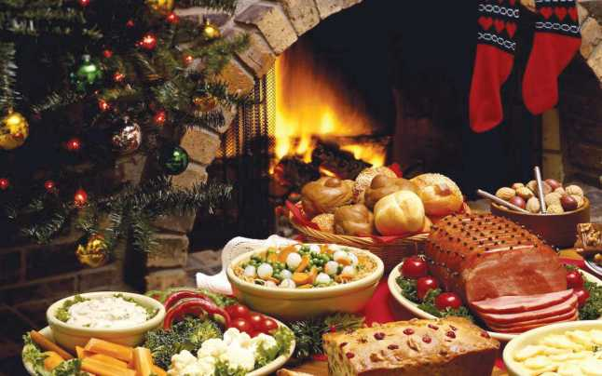Anul 2020 a fost o provocare pentru întreaga lume, iar fiecare dintre noi a fost pus în faţa unei realităţi nemaintalnite până la momentul respectiv. Am învăţat să ne adaptăm, să acceptăm schimbarea şi să fim deschişi unei noi perspective de a privi lucrurile.

Interacţiunile dintre oameni s-au schimbat şi suntem nevoiţi în continuare să fim mai departe fizic unii de ceilalţi. Însă distanta fizica nu înseamnă distanta emoţională. Iar acum că ne apropiem de Crăciun, ne gândim la cei dragi şi la cum îi putem face mai fericiţi. Reveal Marketing Research a vrut să afle cum arată Crăciunul în pandemie pentru români şi cum s-au modificat obiceiurile lor la finalul anului 2020. Iată rezultatele studiului! Pe baza afirmaţiilor respondenţilor, bugetul mediu al românilor de sărbători în 2020 ar arăta astfel: ● Total: 1059 lei ● Mâncare: 539 lei ● Cadouri: 395 lei ● Decoraţiuni: 125 lei

Segmentele cele mai cheltuitoare: familiile moderne – 1284 lei şi tinerii profesonişti - 1116 lei Segmentele cele mai cumpătate: seniorii pensionari – 765 lei şi milenialii fără partener - 987 lei Goana după cadouri în 2020: De unde cumpără românii?

Din magazine fizice sau comandă online? 69% din totalul respondenţilor continuă chiar şi în prezent să cumpere cadouri de Crăciun din magazinele fizice (mall, supermarket, hipermarket, piaţă), potrivit Reveal Marketing Research. Cu toate acestea, se observă o scădere a numărului românilor care fac cumpărături din magazine fizice, comparativ cu 2016 când preferau această metodă în proporţie de 88%. În 2020, dintre cei care preferă mersul la magazine, tinerii profesionişti sunt cei care au optat în cea mai mare măsură pentru această variantă – 81%. Fenomenul poate fi explicat de faptul că, la nivel general, tinerii au un risc mai scăzut în ceea ce priveşte dezvoltarea unei forme grave de COVID-19. Aşadar, este posibil că ei să fie mai puţin îngrijoraţi de intrarea în colectivitate în interiorul magazinelor.

La polul opus din punct vedere al generaţiilor, seniorii pensionari se împart 50-50 când vine vorba de unde cumpără cadourile pentru cei dragi. 50% dintre aceştia declară că preferă să se deplaseze fizic, iar cealaltă jumătate afirmă că în 2020 comandă online cadouri. Acest procent este încurajator şi observăm o tendinţă a seniorilor către digitalizare şi utilizarea mai mare a device-urilor electronice. Deschiderea lor spre mediul online se poate datora şi încadrării lor în categoria de risc, astfel încât, sunt nevoiţi să găsească alternative mai sigure pentru sănătate şi plasează comenzi online. Comparativ cu un studiu similar derulat acum 4 ani, datele din prezent ne arată o creştere semnificativă a celor care utilizează Internetul pentru a cumpăra cadouri.

Dacă în 2016, doar 5% dintre români au declarat că îşi fac cumpărăturile online şi doar 7% - cumpără şi fizic, dar şi online, în 2020, 31% dintre respondenţi optează pentru cadouri comandate de pe diferite site-uri. În 2019, acelaşi studiu ne arăta că 40% din totalul eşantionului comandă online cadouri. Faţă de anul trecut, este o uşoară scădere a procentului, însă trendul se menţine constant, iar românii se arată tot mai deschişi spre varianta online.

Buget pentru cadouri

Din totalul mediu de 1059 lei pe care românii declară că îl alocă pentru cumpărăturile de sărbători, 395 lei sunt destinaţi cadourilor, potrivit răspunsurilor acestora. Faţă de anul trecut, când bugetul mediu pentru cadouri era de 403 lei, nu se remarcă o scădere semnificativă.

Cele mai cheltuitoare la acest capitol sunt familiile moderne cu 562 lei alocaţi, având un procent de 44%, urmate de tinerii profesionişti care consumă 423 de lei în medie pentru cadouri de Crăciun. Observăm că cei cu venituri medii şi superioare au tendinţa de a aloca un buget mai mare pentru a-i face fericiţi pe cei dragi.

Seniorii pensionari şi milenialii fară partener sunt segmentele care declară că alocă doar 282 lei, respectiv 272 lei pentru cadouri, fapt determinat şi de veniturile mai reduse. Interesant este că bărbaţii alocă mai mult pe cadouri decât femeile. În cazul bărbaţilor cheltuielile pentru cadouri ocupă un buget de 433 lei, comparativ cu femeile ce alocă 364 lei.

Mâncarea este categoria cea mai costitoare pentru buzunarul românilor Românii declară că peste jumătate din bugetul acestora de sărbători este ocupat de cheltuielile pe mâncare (51%), respodenţii afirmând că alocă 539 lei pe mâncare.

Dintre aceştia, familiile tradiţionale urmate de maturii fără partener cheltuie cel mai mult aici, alocând 588 lei, respectiv 586 lei. Familiile tradiţionale alocă, aşadar, semnificativ mai mult decât restul eşantionului pentru cumpărarea de alimente - 56%.
Decoraţiunile – la coada priorităţilor românilor în bugetul de Crăciun Doar 12% din bugetul de sărbători este destinat decoraţiunilor, aşa cum afirmă respondenţii. În 2019, această categorie ocupă 137 lei din bugetul românilor, iar în prezent, respondenţii sunt dispuşi să aloce mai puţin: 125 lei. Cheltuielile reduse pe decoraţiuni se pot datora faptului că mulţi dintre români au deja în casă ornanemente din anii trecuţi şi preferă să le păstreze pe cele vechi. Reveal Marketing Research este o companie de cercetare de piaţă full-service, specializată în marketing research, studii sociologice, customer insight, business strategy, market development.
Lidl donează peste 800.000 lei pentru copiii din medii vulnerabile care nu au acces la educație 17 Decembrie 2020 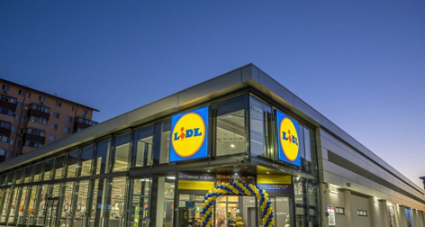 Lidl donează 815.000 de lei în programul „Educație Incluzivă de Calitate pentru elevii care fac tranziția de la gimnaziu la liceu” implementat de UNICEF.
Suma a fost strânsă în cadrul campaniei desfășurate în magazinele Lidl din toată țara, în perioada 9 noiembrie – 13 decembrie 2020, pentru fiecare jucărie achiziționată de clienți din magazinele sale, Lidl donând 1 leu către UNICEF.
Lidl a sprijinit organizația cu peste 3.100.000 lei. Donațiile au fost direcționate către programul prin care UNICEF identifică, pregătește și consiliază elevii din comunitățile vulnerabile, pentru ca ei să își finalizeze studiile și astfel să își găsească mai ușor un loc de muncă, stopând perpetuarea sărăciei din generație în generație.
În paralel, UNICEF lucrează și cu cadrele didactice pentru dezvoltarea competențelor necesare și oferă consiliere părinților ca să își susțină mai departe copiii pentru continuarea studiilor liceale.
Prin donația oferită, UNICEF va continua să lucreze cu elevii din program pentru a-i susține să continue studiile la liceu, prin adresarea unor probleme precum: absenteismul cronic, rezultatele școlare slabe, motivația intrinsecă limitată, reziliența limitată pentru a depăși barierele asociate tranziției de la învățământul secundar inferior la învățământul secundar superior, precum și resursele financiare limitate ale părinților.
În prezent, aproape 400.000 de copii de vârstă școlară nu merg la școală, doar patru din cinci copii termină clasa a VIII-a și doar șapte din zece finalizează liceul sau școala profesională.

Barometrul Gault&Millau: Numărul restaurantelor închise permanent sau temporar este în creştere şi peste 90% din locaţii vor încheia 2020 cu scăderi de minim 25% ale afacerilor. ”Deşi lipsa de predictibilitate predomină în continuare, 2021 are potenţialul unui an de reviriment parţial” Roxana Rosu 17.12.2020 Numărul restaurantelor închise permanent sau temporar este în creştere, iar gradul de încredere în evoluţia businessului s-a diminuat în ultimele luni, peste 90% din restaurante urmând să încheie 2020 cu scăderi de cel puţin 25% din cifra de afaceri, arată Barometrul Restaurantelor Gault&Millau, ediţia pe decembrie.
Astfel, numărul de restaurante închise a urcat spre 30% faţă de sub 20% din restaurantele din comunitatea Gault&Millau în ediţia din august. Exisă momentan o categorie importantă de restaurante închise temporar (~15%), care însă nu au o dată stabilită pentru redeschidere. Evoluţia perioadei următoare de 3-6 luni va fi definitorie pentru aceste restaurante, dar şi pentru celelalte.
În acelaşi timp, indexul de încredere al propreitarilor de restaurante a scăzut la 34 / 100 puncte faţă de 37 / 100 în ediţia precedentă (august 2020) şi evidenţiază dificultăţile în creştere ale restaurantelor din comunitatea Gault&Millau, care reflectă şi starea la nivel de industrie.
Nivelul încrederii evidenţiază şi impredictibilitatea pe termen scurt, în condiţiile în care 36% din restaurante se declară încrezătoare în evoluţia şi stabilitatea business-ului în următoarele 3 luni, faţă de 46% în luna august, în timp de 33% nu pot anticipa evoluţia următoarelor 3 luni.
“Indexul de încredere, situat la 34/100 puncte, faţă de 37 în luna august, reflectă provocările în creştere pentru restaurante din ultimele luni. Cu toate acestea, antreprenorii acestui sector dau dovada de rezilienţă şi adaptabilitate, şi deşi lipsa de predictibilitate predomină în continuare, 2021 are potenţialul unui an de reviriment parţial. Va fi foarte interesant de văzut noul peisaj gastronomic local, care va prezenta multe schimbări, continuând totuşi panta ascendentă a precedenţilor ani.“, declară Ştefan Mortici, Country Manager Gault&Millau România.

Lanţul de cafenele TED'S Coffee, fondat de Vasi Andreica, deschide două unităţi în Bucureşti, după investiţii de 175.000 euro. ”Sperăm că situaţia de pe piaţa HORECA va începe să se amelioreze din martie 2021” Roxana Rosu 17.12.2020, 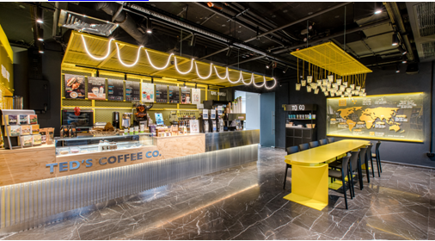 Lanţul de cafenele TED'S Coffee, fondat de Vasi Andreica, antreprenor cu peste 15 ani de experienţă de business, continuă investiţiile şi anunţă deschiderea a două noi locaţii în Bucureşti, în cartierul Tineretului şi în clădirea Ana Tower de lângă Romexpo.
În urma acestor lansări, reţeaua ajunge la 38 locaţii, faţă de 31 cafenele la finele anului 2019. Pe parcursul anului 2020 au fost deschise nouă cafenele şi au fost închise două locaţii.
“Ca antreprenor, rămân optimist faţă de evoluţia mediului de business în ciuda contextului actual care a influenţat domeniul HoReCa. Astfel, din cele nouă cafenele deschise anul acesta, trei au fost lansate până în martie, şi celelalte şase până la sfârşitul anului, practic în pandemie”, a declarat Vasi Andreica.
Cea mai nouă cafenea stradală, cu o suprafaţă de 140 metri pătraţi, a fost deschisă astăzi, 17 decembrie, la intersecţia bulevardelor Gheorghe Şincai şi Tineretului, după o investiţie de 110.000 de euro.
A doua cafenea deschisă în Bucureşti este situată în proiectul Ana Tower, în zona Casei Presei Libere. Cafeneaua are o suprafaţă de 60 metri pătraţi, plus o terasă exterioară de aceeaşi mărime şi a necesitat o investiţie de 65.000 euro.
Cele două cafenele noi sunt primele locaţii care beneficiază de noua imagine complet schimbată a conceptului TED’S Coffee.
În prezent, marea majoritate a cafenelelor stradale sunt operaţionale, dar vânzările sunt semnificativ mai mici comparativ cu cele înregistrate anul trecut din cauza faptului că sunt închise în interior, plus fără terase din cauza vremii reci şi a traficului extrem redus în contextul şcolii online şi al activităţilor profesionale remote. “Sperăm că situaţia va începe să se amelioreze din martie 2021. Astăzi generăm pierderi însemnate operaţional şi ne uităm cu încredere la granturile promise de guvern. În ceea ce priveşte planurile de extindere pe acest segment, considerăm că vor apărea oportunităţi cu spaţii stradale foarte bune. De exemplu, în primul trimestru din 2021 vom deschide o nouă cafenea stradală în Piaţa Română din Bucureşti, lângă ASE, cu un concept mai elaborate”.

Cei mai valoroşi jucători din comerţ: Lanţurile de supermarketuri şi hipermarketuri din România, cu 3.500 de magazine, deţinute de nemţi, francezi şi austrieci valorează aproape 10 mld. euro. În 2020, valoarea lor a crescut cu 21% Cristina Roşca 17.12.2020, ♦ În comerţul modern local există circa 3.500 de magazine pe formatele hipermarket, supermarket, cash & carry, discount şi proximitate modernă ♦ În comerţ evaluarea se face ca multiplu de cifră de afaceri.
Magazinele din comerţul modern local, în total circa 3.500 de unităţi sub diferite formate, sunt evaluate la un pas de 10 mld. euro (46 mld. lei) în acest an, în creştere cu 21% faţă de 2019.
Această evoluţie poate fi explicată pe de-o parte de rezultatele bune obţinute de aceste companii anul trecut, un an marcat de expansiune şi de creşterea consumului privat şi a economiei în ansamblul său. Pe de altă parte, aceeaşi evoluţie a fost influenţată şi de faptul că în 2020, în plină pandemie, aceste reţele nu doar că au continuat să funcţioneze, dar au investit în continuare în dezvoltare şi pariază pe rezultate în creştere.
Nouă dintre cele zece reţele de comerţ modern din România sunt prezente în clasamentul celor mai valoroase 100 de companii din economie. Singura „absenţă“ este cea a Cora, lanţul de 11 hipermarketuri care este de altfel cel mai mic jucător după cifra de afaceri, potrivit ediţiei din acest an a catalogului ZF Top 100 cele mai valoroase companii din România.
Comerţul modern numără circa 3.500 de unităţi sub mai multe formate, acestea adunând afaceri de aproape 70 mld. lei, adică peste 60% din tot comerţul alimentar. Restul reprezintă contribuţia celor 65.000-67.000 de magazine tradiţionale.
În retail, evaluarea unei companii se face de regulă - spre deosebire de alte sectoare - ca multiplu de cifră de afaceri, nu ca multiplu de EBITDA. Un jucător de talie mare şi cu rezultate bune poate primi ca preţ peste 50% din cifra de afaceri (multiplu de peste 0,5), conform datelor ZF. Acesta este şi cazul jucătorilor din comerţul modern local, care valorează cumulat 46 mld. lei, adică 65% din cifra de afaceri pe 2019.
Toate cele nouă companii din comerţul modern care îşi fac loc în clasament sunt evaluate în creştere faţă de ediţia din 2019, ritmul variind între 4% în cazul Metro Cash & Carry şi 59% în cazul Lidl Discount, care a fost de altfel campionul şi în ceea ce priveşte creşterea cifrei de afaceri până la un pas de 10 mld. lei, plus 25%. Cu o valoare de 7,4 mld. lei, Lidl este a doua cea mai valoroasă reţea de comerţ alimentar din România. Locul unu este ocupat de reţeaua-soră Kaufland, parte a aceluiaşi grup Schwarz.
Kaufland este şi liderul comerţului local după cifra de afaceri de anul trecut. Podiumul este completat de Carrefour România (cea mai importantă firmă a francezilor de la Carrefour pe plan local).
Companiile din comerţul cu dominată alimentară sunt evaluate între 2,6 mld. de lei în cazul Rewe România, care operează reţeaua Penny şi 10,5 mld. lei în cazul Kaufland, care este de altfel şi liderul pieţei locale de profil. Aceste valori permit companiilor să îşi facă loc în prima parte a clasamentului.

La vremuri noi, concepte noi: restricţiile impuse HoReCa au creat nevoia unor noi canale de vânzare. Funcţionează conceptul „to go“?astăzi, Florentina Niţu 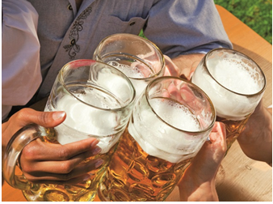 Pandemia de COVID-19 a adus multiple schimbări în comportamentul de consum al românilor, iar măsurile de păstrare a distanţei sociale, dar şi de a petrece cât mai puţin timp la cumpărături, acolo unde sunt mase de oameni, i-au determinat pe antreprenorii şi managerii unor companii să găsească noi soluţii pentru a satisface nevoile clienţilor rapid.
Spre exemplu, Casa Berarilor Artizani, un concept nou de magazine beer-to-go (bere pentru acasă – n. red.) cu peste 100 de tipuri de bere artizanală, a fost dezvoltată de mai mulţi investitori români în plină pandemie, iar acum se extinde la nivel naţional.
Florin Mîndru, CEO al Casa Berarilor Artizani, spunea recent că produsele care erau comercializate în HoReCa şi-au găsit o nouă piaţă de desfacere şi, în plus, piaţa berii artizanale în România are un potenţial mare de creştere. În prezent, consumul de bere pe cap de locuitor este de 85 litri şi ne plasează pe locul 7 în Europa.
De altfel, Igor Leşan, fondator şi proprietar al Staţiei RomBeer, retailerul de bere artizanală şi produse româneşti spune că RomBeer vrea să ajungă la un număr de peste 700 de locaţii deschise în piaţa locală în următorii cinci ani, după ce vânzările în acest an au crescut semnificativ.
Compania vinde circa 50.000 de litri de bere pe lună. Pe lângă bere artizanală draft, ce poate fi vândută la PET, staţiile RomBeer listează şi companii locale care produc vin, chipsuri artizanale, şorici expandat, seminţe, peşte deshidratat sau cărnuri deshidratate.
De asemenea, retailerul Profi a deschis la Ploieşti Profi Go, cel mai mic magazin al reţelei, unde cumpărătorul să cumpere doar cât poate ţine în mâini, fără sacoşă. În interiorul magazinului se află coffee corner, produse la grill, sandvişuri, pizza, prăjituri şi îngheţată.
Pawel Musial, directorul general al Profi Rom Food, spunea că este ceva între un magazin mic şi un fast-food, dar un fast-food la standarde ridicate şi la preţuri mai mici decât un restaurant similar. „Este o abordare complexă, pe care niciun alt magazin din România nu a încercat-o.“

Tendinţe în FMCG: În perioada 2021 – 2025, industria FMCG se va confrunta cu o serie de modificări ale soluţiilor de ambalare utilizate astăzi, Florentina Niţu Industria alimentară şi a băuturilor reprezintă cel mai mare sector de producţie al Uniunii Europene, astfel depozitarea deşeurilor şi managementul subproduselor din acest sector pun mari probleme atât în domeniul protecţiei mediului, cât şi în cel al dezvoltării durabile. România s-a aliniat la cerinţele UE şi producătorii, dar şi retailerii au iniţiative de colectare a deşeurilor de ambalaje, unele mergând spre reciclare.
„În perioada 2021 – 2025, industria FMCG se va confrunta cu o serie de modificări ale soluţiilor de ambalare utilizate. Indiferent că vorbim de inovaţie sau de îmbunătăţirea substanţială a actualelor soluţii de ambalare, în procesul de proiectare a ambalajelor companiile va trebui să ia în considerare o serie de condiţionări printre care: prevenţia, minimizarea, reutilizarea, repararea şi gradul de reciclabilitate al ambalajului“, spune Marius Brînzea, director de strategie al companiei Reciclad’OR.
El consideră că ecotaxarea dar şi alte reglementări ale UE sau naţionale vor avea un impact major în reproiectarea ambalajelor şi în revizuirea managementului ambalajelor şi deşeurilor de ambalaje. Spre exemplu, producătorul de apă Dorna reciclează fiecare sticlă şi menţionează pe etichetă rPET sau recycled PET şi a redus cu 5.000 de tone producţia de plastic nou.
La nivel global, dar şi local, companiile care activează în FMCG au devenit din ce în ce mai conştiente de importanţa protecţiei mediului, iar ambalajul a devenit parte integrantă în relaţia dintre brand şi consumator. Retailerul francez Carrefour România a iniţiat programul de economie circulară Punem Preţ pe Plastic, iar oricine vine cu un PET în magazinele în care se colectează poate cumpăra fructe şi legume de la producători locali.
Programul-pilot Plata cu PET-ul, desfăşurat anul trecut la Bucureşti, în Carrefour Băneasa, timp de aproape trei săptămâni, a însemnat colectarea a peste 7,5 tone de PET-uri, potrivit reprezentanţilor companiei.
„Preocuparea faţă de mediu îl face pe consumator să se apropie şi mai mult de brandul respectiv. De la îndemnuri spre reciclare la promovarea ambalajelor obţinute din deşeuri de ambalaje reciclate, de la comunicarea reducerii amprentei de carbon la utilizarea materialelor regenerabile, de la plastic free la compostabilitate, companiile din FMCG folosesc o serie de mesaje mai detaliate şi mai vizibile pe ambalaje“, susţine Marius Brînzea.
În prezent, în România, subliniază el, procesul de colectare separată nu este accesibil oricui, deşi, cel puţin în Bucureşti, primăriile de sector au luat măsuri pentru colectarea separată şi transportul separat al deşeurilor municipale.
Totuşi, comportamentul cetăţeanului în relaţia cu deşeul de ambalaj postconsum reprezintă unul din factorii critici de reuşită ai procesului de colectare separată. Cetăţeanul se confruntă cu diverse probleme: nu ştie cum să colecteze separat; nu are spaţiu suficient acasă pentru depozitarea deşeurilor de ambalaje; nu are acces la infrastructura de colectare separată adecvată; nu are încredere în procesul de colectare ori este comod, întăreşte Marius Brînzea.
„Pentru a creşte performanţa în colectarea separată, autorităţile statului va trebui să întreprindă o serie de măsuri dintre care aş menţiona: analizarea performanţei curente a diferitelor sisteme de colectare separată funcţionale la nivel naţional; inventarierea gradului real de implementare a colectării separate la nivel naţional; (...) adoptarea unui cadru juridic coerent şi unitar menit să crească gradul de predictibilitate şi credibilitate a activităţii de colectare a ambalajelor; facilitarea condiţiilor pentru o permanentă educare şi informare a cetăţeanului“, explică Marius Brînzea.
În România, cel mai mult se aruncă la gunoi mâncare gătită, fructe, legume şi carne, pentru că 21% estimează greşit cantităţile de produse de care au nevoie şi 14% exagerează când fac cumpărături de alimente, arată datele de la Ministerul Agriculturii.
Risipa alimentară din România a scăzut puternic în 2020, ca urmare a pandemiei de COVID-19: risipa medie pe gospodărie, din oraşe, a fost anul acesta de 6,5%.
Risipa de alimente, la fel ca cea de deşeuri de ambalaje, este o problemă mondială care a căpătat o importanţă din ce în ce mai mare pe agenda publică şi politică din ultimii ani, deoarece în jur de o treime din alimentele produse pentru consumul uman sunt irosite sau pierdute, ceea ce generează importante costuri economice şi de mediu, conform datelor statistice.
În România, în condiţiile în care peste 4,5 milioane de români au dificultăţi în procurarea hranei zilnice, se aruncă în fiecare an 2,55 milioane de tone de mâncare, potrivit datelor de la Institutul Naţional de Sănătate Publică. Cea mai mare risipă de hrană se înregistrează în mediul urban, unde peste 95% din resturile din municipii ajung la groapa de gunoi, făcând astfel imposibilă valorificarea deşeurilor de orice fel, atât alimentare, cât şi nealimentare.
Un român aruncă zilnic peste 350 de grame de mâncare, ajungând să risipească anual 129 de kilograme de alimente, în medie, iar ţinta autorităţilor este să reducă această cantitate la jumătate până în 2030.
Anul acesta, risipa alimentară din România a scăzut puternic în 2020, ca urmare a pandemiei de COVID-19. Astfel, risipa medie pe gospodărie, din oraşe, a fost anul acesta de 6,5% în 2020, faţă de 10,43% în 2016, conform datelor de la Ministerul Agriculturii. La produsele de panificaţie, scăderea a fost de 63,8% faţă de anul 2016.
Tendinţa de diminuare a comportamentului risipitor al consumatorului se explică prin faptul că oamenii au stat mai mult acasă, cel puţin în perioada stării de urgenţă, şi au coordonat mai bine procurarea, pregătirea şi consumul de alimente. De altfel, consumul mai mare de acasă şi comenzile online de mâncare i-au determinat pe producători să facă ambalaje mai sigure şi mai prietenoase cu mediul.
„Conştientizând faptul că era «the business as usual» se apropie de sfârşit, o serie de companii multinaţionale care activează pe piaţa naţională au implementat deja strategii complexe privind asigurarea unei tranziţii către economia circulară. Sunt însă multe companii care nu anticipează riscurile majore ale tranziţiei către economia circulară asupra actualelor modele de afaceri“, precizează Marius Brînzea.

Tchibo Coffee Service preia societatea Partner Coffee Service, tranzacție autorizată de Consiliul Concurenței InCont.ro, 17 decembrie 2020
Consiliul Concurenţei a autorizat tranzacţia prin care Tchibo Coffee Service intenţionează să preia societatea Partner Coffee Service, potrivit unui comunicat al instituţiei de concurenţă.
Grupul Tchibo Coffee Service este specializat pe furnizarea profesională de cafea şi prestarea de servicii conexe, precum oferirea de soluţii pentru consumul de cafea away-from-home (aparatură, echipamente, servicii auxiliare precum, întreţinere, mentenanţă) unor industrii diverse, precum: hoteluri, restaurante, cafenele, patiserii, birouri, spitale. În România, Partner Coffee Service desfăşoară activităţi de comercializare cu ridicata a produselor din cafea, ceai sau produse alimentare, precum şi alte servicii conexe, precum soluţii pentru consumul de cafea away-from-home.
În urma analizei, Consiliul Concurenţei a constatat că această tranzacţie nu ridică obstacole semnificative în calea concurenţei efective pe piaţa româ?nească sau pe o parte substanţială a acesteia şi nu există îndoieli serioase privind compatibilitatea sa cu un mediu concurenţial normal.
Programul magazinelor de sărbători: orarul principalelor hipermarketuri și supermarketuri de Crăciun și Revelion 17 Dec 2020 - Angela Alexandru Supermarketurile și hipermarketurile funcționează după un program modificat în perioada sărbătorilor de iarnă. Sezonul acesta retailerii trebuie să se adapteze și restricțiilor impuse de pandemia Covid-19, așa că sunt șanse mari ca pe parcurs să fie anunțate diverse schimbări, față de cele inițiale. Totuși, dacă lași cumpărăturile pentru ultima sută de metri, te sfătuim să consulți orarele magazinelor de Crăciun și Revelion 2020, din lista de mai jos, așa cum au fost comunicate momentan.
Programul magazinelor pentru sărbătorile de iarnă 2020 va fi schimbat, iar unii retaileri vor avea unitățile închise de Crăciun și Anul Nou, dar și orarul modificat între cele două perioade. În vremuri când pandemia impune deja diverse restricții, sunt mari șanse ca numărul de clienți care vor intra în magazine să fie limitat pentru a se evita aglomerările. Așadar, ține cont de reglementările autorităților și ia în considerare faptul că unele cumpărături se pot face online și cu livrare la domiciliu. Pentru fiecare retailer în parte îți spunem și unde anume să verifici orarul pentru sărbătorile de iarnă 2020-2021.

Orar supermarketuri și hipermarketuri sărbători 2020

Program magazine cora
Retailerul cora și-a anunțat orarul de funcționare pentru magazinele din țară și acesta poate fi consultat aici. Ca să iți faci o idee, cora Pantelimon are închis pe 25 decembrie, iar pe 24 și 31 decembrie este deschis între 07:00-18:00. Între 27-29 decembrie este deschis în intervalul 07:00-22:00, iar pe 26 decembrie de la 10:00-20:00, pentru ca pe 30 decembrie clienții să fie așteptați între 07:00-23:00.

Program magazine Lidl
În perioada sărbătorilor de iarnă, Lidl oferă mai multe zile libere angajaților. Concret, aceștia vor sta acasă pe 25, 26 decembrie și 1 ianuarie, astfel că magazinele vor fi închise atunci. Se schimbă orarul de funcționare din 21 decembrie și până pe 23 decembrie, când magazinele sunt deschise 07:00-21:00, iar de Ajun 07:00-18:00. Pe 27 decembrie, magazinele Lidl vor fi deschise 12 ore, de la opt dimineata, la opt seara. Apoi, 28-30 decembrie poți face cumpărături 07:00-21:00, pentru ca în ultima zi din an să fii aștepat de la 07:00 la 18:00, iar din 2 ianuarie 09:00-17:00.
Pentru fiecare locație în parte puteți consulta orarul aici.

Program magazine Penny Market
Magazinele Penny Market și-au anunțat orarul pentru Crăciun și Revelion și acesta arată astfel:
- 21-23 decembrie, 27-30 decembrie: deschis 07:00-23:00
- 24 decembrie, 31 decembrie: deschis 07:00-18:00
- 25 decembrie, 1 ianuarie: închis
- 26 decembrie, 2 ianuarie: deschis 09:00-16:00
- 31 decembrie: deschis 07:00-18:00

Program magazine Metro
Magazinele Metro Cash&Carry vor avea închis pe 25 decembrie și 1 ianuarie, iar între 27-30 decembrie și 3 ianuarie vor funcționa după un program normal. Pe 24 decembrie și 31 decembrie unitățile se închid de la ora 16:00, iar pe 26 decembrie și 2 ianuarie vor fi deshcise între 08:00-16:00; mai multe detalii aici.

Program magazine Selgros
Magazinele Selgros au afișat deja programul pentru perioada de sărbători 2020. Dacă în ziua de Crăciun și în prima zi din an vor fi închise, pentru ziua de Ajun și de Revelion vor fi deschise între 06:00-17:00. În intervalul 28-30 decembrie te poți duce la cumpărături între 06:00-22:00, iar pe 26, 27 decembrie și pe 2 ianuarie programul este 07:00-22:00. Se intră cu program normal de lucru de duminică, din 3 ianuarie.
Programul celorlalți retaileri va fi actualizat pe măsură ce este anunțat de aceștia.

DIVERSE
Zeci de percheziţii în mai multe oraşe pentru destructurarea unei reţele de trafic de ţigări. Prejudiciul estimat este de 80 de milioane de euro 17 decembrie 2020, 12:06 de Ionuţ Benea 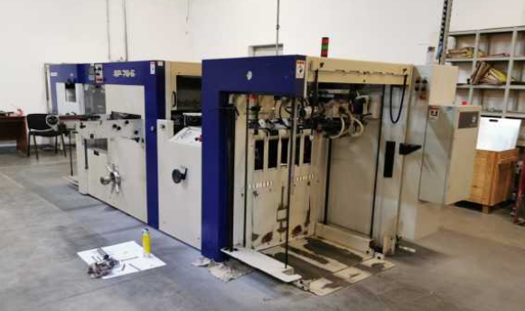Zeci de percheziţii în mai multe oraşe pentru destructurarea unei reţele de trafic de ţigări. Prejudiciul estimat este de 80 de milioane de euro Descinderile au loc în 40 de locaţii FOTO
Poliţia de Frontieră Autorităţile române au efectuat joi, 17 decembrie, 40 de percheziţii într-un dosar de contrabandă de ţigări al cărui prejudiciu estimat se ridică la 80 de milioane de euro. La descinderi au participat şi anchetatori din Spania şi Marea Britanie.
Percheziţiile sunt coordonate de DIICOT Iaşi şi au loc la sediile mai multor firme şi la locuinţele unor persoane pe raza judeţelor Bihor, Timiş, Galaţi, Constanţa, Iaşi, Bacău, Sibiu, Braşov şi în municipiul Bucureşti. Potrivit unui comunicat de presă transmis de Insăectoratul Teritorial al Poliţiei de Frontieră Iaşi, în cauză se derulează cercetări sub aspectul săvârşirii infracţiunilor de constituirea unui grup infracţional organizat, contrabandă în formă continuată şi evaziune fiscală în formă continuată.
Cazul a pornit de la două anchete declanşate, în perioada 2017-2019, la nivelul Oficiului European de Luptă Anti-Fraudă (OLAF) şi documentate în urma cooperării internaţionale, privind o grupare de criminalitate organizată transfrontalieră. Aceasta era formată din cetăţeni români, moldoveni şi ucraineni, fiind implicată în activităţi de producere şi comercializare ilegală de ţigarete în scopul obţinerii de importante beneficii financiare ilicite.
Membrii grupării au pus în funcţiune, pe teritoriul mai multor state membre ale UE, fabrici clandestine de producere şi ambalare de ţigarete. Conform raportului întocmit de OLAF, prejudiciul adus de activitatea grupării transfrontaliere se ridică la suma de peste 80 milioane de euro. “Din cercetări a reieşit faptul că din luna mai 2019 parte din gruparea infracţională a început să funcţioneze pe teritoriul României, în sensul că administrează mai multe spaţii de depozitare a unor cantităţi mari de materiale folosite la fabricarea ţigaretelor (role de etichete, filtre de ţigarete, folie de aluminiu, hârtie de împachetat), achiziţionate din Republica Bulgaria şi Republica Moldova, care ulterior depozitării sunt transportate cu documente de transport false către state din Europa”, au transmis poliţiştii de frontieră.

În acest context, în urma sesizării penale făcută de poliţiştii de frontieră din cadrul Inspectoratului Teritorial al Poliţiei de Frontieră Iaşi, sub coordonarea procurorului învestit în cauză din cadrul DIICOT – Serviciul Teritorial Iaşi, a fost documentată activitatea infracţională a persoanelor implicate pe teritoriul ţării noastre, ca parte integrantă a celor două cazuri documentate de OLAF, în care poliţiştii de frontieră din cadrul Inspectoratului General al Poliţiei de Frontieră cooperau din anul 2017. Activitatea de documentare a fost încheiată în data de 17 decembrie a.c., când poliţişti de frontieră Inspectoratului General al Poliţiei de Frontieră, Garda de Coastă, Inspectoratului Teritorial al Poliţiei de Frontieră Iaşi, Inspectoratului Teritorial al Poliţiei de Frontieră Sighetu Marmaţiei, Inspectoratului Teritorial al Poliţiei de Frontieră Oradea, Inspectoratului Teritorial al Poliţiei de Frontieră Timişoara, Inspectoratului Teritorial al Poliţiei de Frontieră Giurgiu, C.S.C.T.F.A.B.O. şi Sectorul Poliţiei de Frontieră Aeroport Sibiu, sub coordonarea procurorilor din cadrul D.I.I.C.O.T.- Serviciul Teritorial Iaşi, împreună cu jandarmi din cadrul Brigăzii Specială de Intervenţie "Vlad Ţepeş" Bucureşti şi a Grupării Mobile de Jandarmi Bacău, efectuează 40 de percheziţii la sediile mai multor firme şi la locuinţele unor persoane suspecte. Vor fi puse în aplicare 50 de mandate de aducere. Concomitent, în cadrul cazurilor OLAF, vor fi desfăşurate percheziţii pe teritoriul Ungariei şi Italiei, iar la percheziţiile efectuate pe teritoriul României asistă şi doi poliţişti din cadrul Guardia Civil din Spania. Pentru documentarea întregii activităţi infracţionale, poliţiştii de frontieră români au cooperat, la nivel internaţional, pe lângă (OLAF) şi Guardia Civil din Spania, şi cu agenţia britanică HMRC (Her Majesty’s Revenue and Customs – Vama Britanică).
OSHO SCS TRADING şi-a cerut insolvenţa J.P. Companii #Insolvenţa / 17 decembrie 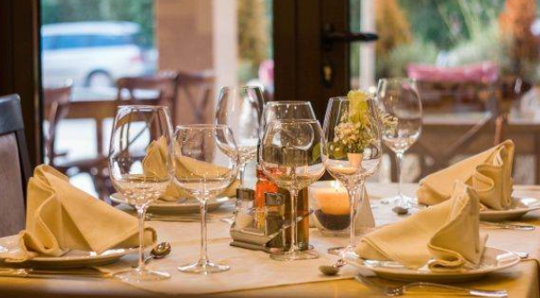 SC OSHO SCS TRADING SRL a solicitat în baza Legii 85/2014, cererea de intrare în insolvenţă. Ca urmare a acestui demers a fost constituit Dosarul nr.5044/30/2020 de la Tribunalul Timiş, conform portal.just.ro.
Înfiinţată în anul 2010, societatea OSHO SCS TRADING, având ca obiect de activitate "restaurante", a înregistrat în anul 2019 pierderi în valoare de 2.212.675 de lei la o cifră de afaceri de 20.289.770 de lei iar numărul mediu de angajaţi era 117. La finele anului precedent, compania a avut datorii de 7.680.102 de lei, conform site-ului Ministerului Finanţelor Publice (mfinante.gov.ro).
GLOBAL

OMS recomandă masca de protecţie la ... masa de Crăciun O.D. Ziarul BURSA #Miscellanea / 17 decembrie Recomandările bune nu sună mereu bine. Acest lucru este valabil şi în cazul Organizaţiei Mondiale a Sănătăţii, care are misiunea ingrată să transmită unele recomandări care intră în contradicţie cu tot ceea ce lumea creştină ştia despre sărbătorile de la final de an.

OMS recomandă să se poarte masca de protecţie la reuniunile în familie de Crăciun şi la sărbătorile de la sfârşitul anului în Europa. Organizaţia a avertizat cu privire la un "risc mare" de intensificare a pandemiei la începutul lui 2021, în contextul în care mai multe ţări din Europa se confruntă cu o intensificare a contaminărilor cu câteva zile înainte de de sfârşitul anului. Având în vedere evoluţia pandemiei covid-19 în Europa, "există un risc mare al unei noi intensificări în primele săptămâni şi luni ale lui 2021", avertizează într-un comunicat filiala europeană a OMS. OMS Europa îndeamnă la "purtarea măştii de protecţie şi la distanţare socială" în timpul sărbătorilor de la sfârşitul anului.

"Poate părea incomod să se poarte o mască şi să se practice distanţarea fizică în prezenţa unor prieteni şi membri ai familiei, însă acest lucru contribuie în mare parte la garantarea faptului că toată lumea rămâne în siguranţă şi sănătoasă", dă asigurări organizaţia. În măsura în care este posibil, adunările este necesar să aibă loc afară, recomandă OMS. În cazul în care au loc în interior, este importantă o limitare a numărului invitaţilor şi de o ventilare bună, în vederea limitării riscurilor, sfătuieşte organizaţia. Odată cu apropierea Crăciunului, noi restricţii intră în vigoare în mai multe ţări europene.
UNIUNEA EUROPEANA
Carmen Avram: „Solicit Comisiei o procedură de urgență pentru a repara această nedreptate!” Bruxelles, 17 decembrie 2020
Aprovizionarea directă a consumatorilor cu carne proaspătă de pasăre și de iepure, vândută de către producătorii locali, trebuie să continue și după 1 ianuarie 2021, solicită europarlamentarul Carmen Avram.
În plenul Parlamentului European, eurodeputata a atras atenția asupra importanței lanțului scurt și a micului producător, două elemente care sunt piloni ai noii Politici Agricole Comune. Mai grav este că, deși șapte state membre, inclusiv România, au cerut-o insistent, nici măcar nu a fost demarată o procedură de revizuire a regulamentului.
„Este de neînțeles decizia Comisiei de a nu prelungi derogarea acordată crescătorilor locali de păsări și de iepuri”, spune Carmen Avram. În consecință, după 1 ianuarie 2021, mii de producători și consumatori locali vor fi afectați, punându-se, astfel, în pericol lanțurile alimentare scurte, create la nivel local, în Uniunea Europeană.
Intervenția europarlamentarului Carmen Avram poate fi urmărită aici: https://youtu.be/QSbs7x_BVTU

Dan Motreanu: Solicitarea mea de a avea un plan pentru combaterea deșertificării în UE, votată în PE DE Alexandru Pop | 17.12.2020 - 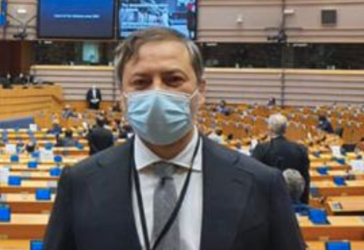 "Solicitarea pe care am adresat-o Comisiei Europene, în calitate de vicepreședinte al Comisiei pentru Mediu, de a avea un plan european pentru combaterea deșertificării în UE a fost votată astăzi în plenul reunit al Parlamentului European!", a anunțat, miercuri,
Victoria europarlamentarului PNL este cu atât mai importantă cu cât problema deșertificării este foarte acută în Europa.
"Deși deșertificarea și degradarea terenurilor sunt amenințări actuale și în creștere în UE, Comisia Europeană nu are o imagine clară cu privire la aceste provocări, măsurile luate pentru combaterea deșertificării fiind, de cele mai multe ori, lipsite de coerență. Este un semnal de alarmă care nu mai trebuie ignorat, fiind evidențiat de altfel și într-un raport recent al Curții Europene de Conturi. Perioadele tot mai lungi de seceta din ultimii ani și tehnicile agricole intensive au provocat deșertificarea terenurilor în majoritate statelor europene, inclusiv în România. Aceste fenomele duc la infertilitatea solului, scăderea rezisteței terenurilor și, foarte grav, la reducerea drastică a producției de alimente și scăderea calității apei în zonele afectate.
Proiectele UE legate de deșertificare sunt repartizate între diferite domenii de politică ale UE, în principal dezvoltarea rurală, protecția mediului și politicile climatice, cercetarea și politica regională. Desigur că proiecte punctuale finanțate din aceste programme pot avea un efect pozitiv asupra combaterii deșertificării, dar nu sunt suficiente pentru a stopa fenomentul.
Pentru combaterea deșertificării, UE are nevoie de un Plan European inclus în Noua Strategie a UE privind adaptarea la schimbările climatice. Trebuie să avem o evaluare completă cu privire la degradarea terenurilor din Uniune, trebuie ca toate statele membre să se coordoneze între ele, să facă schimb de bune practici pe care să le pună în aplicare și să atingă obiectivul privind neutralitatea din punctul de vedere al degradării terenurilor până în 2030.", a completat europarlamentarul PNL.

Carnea și toate celelalte produse provenite de la animale crescute în condiții de bunăstare vor fi etichetate distinct în Uniunea Europeană; cine încasează în România subvenții pentru bunăstarea animalelor By lantulalimentar 2020-12-17
Consiliul pentru Agricultură și Piscicultură ( AGRIFISH ), reunit în 15 și 16 decembrie, a adoptat concluziile privind etichetarea cărnii și a tuturor produselor care provin de la animale crescute în condiții de bunăstare. Acestea vor fi etichetate distinct și vor avea un logo propriu pe ambalaj.
Consiliul AGRIFIH invită Comisia Europeană să ia în considerare următoarele aspecte:
1. să elaboreze un sistem de etichetare pe niveluri, transparent, care să permită suficiente stimulente pentru ca producătorii să ia măsuri pentru bunăstarea animalelor;
2. să elaboreze criterii armonizate la nivelul întregii UE, relevante, măsurabile și verificabile, care, printre altele, să țină seama de particularitățile geografice și climatice ale statelor membre și să cuprindă criterii care pot fi îndeplinite de către toate statele membre și
3. să constituie, odată îndeplinite, condiția minimă pentru a putea utiliza eticheta UE de bunăstare a animalelor și termenii protejați.
Totodată, o astfel de etichetă nu ar trebui să dezavantajeze statele membre în care există deja o legislație în vigoare privind bunăstarea animalelor care este mai strictă decât cerințele legale actuale ale UE.
Comisia Europeană trebuie să aibă în vedere includerea treptată a tuturor speciilor de animale de fermă pe întreaga lor durată de viață, inclusiv transportul și sacrificarea, precum și acordarea unei atenții corespunzătoare tuturor condițiilor lor de viață; ar trebui să se acorde prioritate speciilor pentru care au fost deja stabilite cerințe legale ale UE privind bunăstarea animalelor.
Comisia Europeană a comandat deja un studiu extern pentru a vedea care ar putea fi impactul asupra sectorului agroalimentar în urma adoptării acestui sistem de etichetare special pentru produsele provenite de la animalele crescute în condiții de bunăstare.
Etichetarea distinctă a produselor provenite de la animale crescute în condiții de bunăstare a fost promovată de Germania în timpul președinției Consiliului European, deținute de la 1 iulie până la 31 decembrie. Ministrul german al Agriculturii, Julia Klöckne, a declarat după votul din 15 decembrie: ”bunăstarea animalelor a reprezentat o prioritate pentru președinția noastră și mă bucur să constat că și acum devine o prioritate a UE pentru standarde mai ambițioase și mai ridicate. O etichetă comună a UE privind bunăstarea animalelor ar spori credibilitatea și transparența piețelor noastre și ar permite consumatorilor să facă alegeri în mai bună cunoștință de cauză. Aceasta ar contribui, de asemenea, la recompensarea producătorilor care respectă aceste standarde”.
În România, sunt acordate subvenții pentru bunăstare în sectorul creșterii suinelor și păsărilor. În aprilie 2020, Ministerul Agriculturii și Dezvoltării Rurale a informat că Agenția de Plăți şi Intervenție pentru Agricultură (APIA) a efectuat plățile aferente Măsurii M215 – Plăţi privind bunăstarea animalelor – pachet a) Plăți în favoarea bunăstării porcinelor, pentru cererile depuse în anul 2019. Suma totală autorizată la plată a fost de 8.136.856,76 euro, respectiv 37.946.231,46 lei pentru un număr de 33 de beneficiari care au accesat această formă de plată compensatorie în conformitate cu prevederile legislaţiei europene şi naţionale în vigoare.
Pentru sectorul avicol a fost achitată o sumă totală de 8.283.571 euro pentru 48 de beneficiari.

21-2022: MEPs approve transitional rules and €8bn recovery aid
EU farm policy 2021-2022: MEPs approve transitional rules and €8bn recovery aid
- EU farm subsidies and rural development funding to continue without delay
- EU recovery aid for farmers, food producers and rural beneficiaries
- Transition to last for two years, all recovery money to be released during that period
MEPs approved provisions to ensure a smooth transition from the current EU farm policy to the future one and €8 billion in aid for food producers and rural areas.
A new EU law, approved on Wednesday by 653 votes in favour to 19 against, with 22 abstentions, extends the application of existing Common Agricultural Policy (CAP) rules until the end of 2022. This ensures that payments to farmers and rural development beneficiaries can continue.
Thanks to MEPs, member states will be able to make it easier for farmers to receive compensation for severe drops in income and for losses caused by adverse climatic events, outbreaks of animal or plant diseases or pest infestations. Parliament also pushed through measures that give member states more leeway in supporting farmers, especially during the COVID-19 crisis.
MEPs also managed to extend the duration of new multiannual rural development projects that focus on organic farming and climate and environmentally-friendly measures beyond three years, and included animal welfare projects in the package. More information about the CAP transitional rules is available here.
Speeding up delivery of €8 billion in aid to farmers
Recently agreed rules on ways that farmers, food producers and rural areas can use the €8 billion in COVID-19 crisis aid to finance their resilient, sustainable and digital recovery in the next two years are also part of the overall deal. Around 30% of the recovery money will become available in 2021, and the remaining 70% would be released in 2022.
MEPs managed to secure at least 37% of the recovery funding for organic farmers, for environment and climate-related actions and for animal welfare. At least 55% of the fund will support on-farm investments that contribute to a resilient, sustainable and digital recovery and young farmers’ start-ups.
More information about the agreed EU recovery package is available here. “The new EU law we have approved today is of utmost importance for our farmers as it provides legal certainty and financial aid to help the crisis-stricken food sector recover over the next two years. It is a solid bridge towards future rules, which gives farmers and national administrations sufficient time to prepare for the post-2022 CAP reform”, said Elsi Katainen (RE, FI), rapporteur on the transitional EU farm policy rules.
“This is not a simple extension of the status quo. We are providing our farmers, food producers and rural communities with an ambitious toolkit and the funding necessary to increase resilience, sustainability and to digitalise the sector so that they can engage more actively with climate change adaptation and mitigation”, said Paolo De Castro (S&D, IT), rapporteur on the EU recovery aid.
Next steps
The text agreed by MEPs and member states and endorsed in the Parliament still needs a green light from the Council before it can enter into force.
Background
The draft regulation is the second of two proposals tabled by the EU Commission to ensure a smooth transition to the post-2022 CAP. The first set of transitional rules was approved by the Parliament in December 2019.
Negotiations between the Parliament and Council on the final shape of the post-2022 EU farm policy reform are now ongoing.

Reducerea consumului de apă îmbuteliată ar putea ajuta gospodăriile din UE să economisească anual peste 600 de milioane euro Cosmin Zaharia in Legislatie 17 December 2020
Parlamentul European a aprobat acordul cu statele membre referitor la noua directivă privind apa potabilă. Noile reguli sunt concepute pentru a asigura apă de la robinet de înaltă calitate în întreaga Uniune. Ele vin ca răspuns la solicitările a peste 1,8 milioane de europeni care au semnat prima inițiativă cetățenească europeană de succes, numită „Right2Water”, care susține îmbunătățirea accesului la apă potabilă sigură pentru toți europenii.
Astfel, statele membre vor furniza gratuit apă în clădirile publice și vor încuraja restaurantele, cantinele și serviciile de catering să ofere clienților apă gratuită sau la un preț redus aferent serviciului prestat. Statele membre trebuie, de asemenea, să ia măsuri pentru a îmbunătăți accesul la apă al grupurilor vulnerabile, cum ar fi refugiații, comunitățile nomade, persoanele fără adăpost și culturile minoritare, cum ar fi romii și nomazii.
Potrivit Comisiei Europene, un consum mai mic de apă îmbuteliată ar putea ajuta gospodăriile din Uniune să economisească peste 600 de milioane euro pe an. Dacă nivelul de încredere în apa de la robinet se îmbunătățește, cetățenii pot contribui, de asemenea, la reducerea deșeurilor de plastic cauzate de apa îmbuteliată, inclusiv a deșeurilor marine. Sticlele de plastic sunt unul dintre cele mai des întâlnite articole din plastic de unică folosință găsite pe plajele europene.
Monitorizarea și îmbunătățirea calității apei de la robinet
Pentru ca oamenii să poată bea apă de la robinet mai degrabă decât apă îmbuteliată și pentru a-i încuraja în acest sens, calitatea apei potabile va fi îmbunătățită prin înăsprirea limitelor maxime pentru anumiți poluanți, inclusiv plumbul.
Până la începutul anului 2022, Comisia va întocmi și va monitoriza o listă de substanțe sau compuși de interes public sau științific pentru sănătate. Lista va cuprinde substanțe farmaceutice, compuși care perturbă sistemul endocrin și microplastice.
Comisia va crea și liste europene care să indice care substanțe sunt autorizate să intre în contact cu apa potabilă. Statele membre se asigură că măsurile luate pentru a pune în aplicare noile standarde se bazează pe principiul precauției și nu duc în niciun caz la deteriorarea calității actuale a apei potabile.
Următorii pași
Directiva va intra în vigoare la 12 de zile de la data publicării sale în Jurnalul Oficial al Uniunii Europene. În termen de doi ani de la intrarea în vigoare, statele membre efectuează modificările necesare pentru a se conforma directivei.
UE isi mentine ambitiile pentru protectia mediului in noua politica agricola. Care sunt obiectivele decembrie 17, 2020
Parlamentul, Comisia si Consiliul European pornesc discutiile cu privire la principalele proceduri incluse in noua Politica Agricola Interna, cu scopul de a creste ambitiile privind protectia mediului. Comisia Europeana a anuntat ca vicepresedintele executiv frans Timmermans si comisarul pentru agricultura Janusz Wojciechowski vor participa la primul trialog privind reforma politicii agricole a UE.
Trialogul – o discutie in trei intre reprezentantii Comisiei, Consiliului si ai Parlamentului European – va acoperi toate cele trei propuneri: Regulamentul privind planul strategic, Regulamentul orizontal si Regulamentul de modificare a Organizarii comune a pietei (OCP).
„Parlamentul European, Consiliul si Comisia vor avea ocazia sa isi prezinte pozitiile cu privire la elementele cheie ale celor trei regulamente si sa cada de acord asupra aranjamentelor de lucru si a calendarului indicativ care se vor aplica trialogurilor politice care urmeaza si reuniunilor tehnice pregatitoare”, a spus Comisia.
Executivul UE considera ca PAC este una dintre politicile centrale pentru succesul Pactului ecologic european si, prin urmare, este interesata sa dirijeze procesul la cel mai inalt nivel, in stransa coordonare cu alte domenii de politica.
Comisia isi doreste o politica agricola adecvata, care sa raspunda eficient asteptarilor publicului in ceea ce priveste actiuni de combatere a schimbarilor climatice, pentru protectia biodiversitatii, durabilitatea mediului, dar si in vederea asigurarii unui venit echitabil pentru fermieri.

.............................................................

FRANTA

Procesatorii francezi resping cererile de interzicere a nitraților din produsele din carne meatmilk 17 decembrie 2020
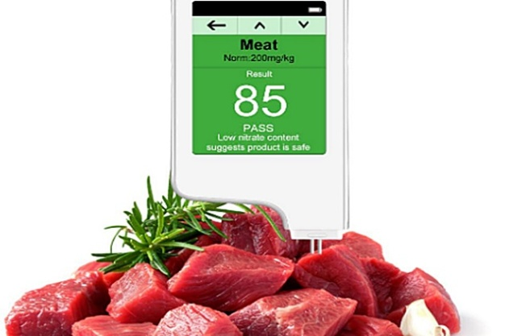Întrucât Adunarea franceză urmează să voteze pe 28 ianuarie asupra legislației care vizează interzicerea utilizării nitraților în produsele alimentare, Federația tăietorilor industriali (FICT) susține că nu există riscuri pentru sănătate asociate cu utilizarea nitriților la nivelurile recomandate în prezent, informează FoodNavigator. Dacă va fi adoptat, proiectul de lege (care trebuie apoi să ajungă la Senat), depus de membrii blocului centrist al președintelui Macron, ar însemna o interdicție a adaosului de nitriți și nitrați în șuncă brută, cum ar fi șunca de la Bayonne și Parma, din 2023 și o interdicție pe alte produse din carne, inclusiv șuncă gătită, andouillette, boudin, terină sau rillettes, din 2025.
De asemenea, ar impune, până în 2023, o etichetare clară a cărnii procesate care conține nitriți sau nitrați adăugați, specificând: „Conține nitriți sau nitrați adăugați și care pot promova cancerul colorectal”, precum și cantitatea de aditivi utilizați. Legislația se referă și la aditivii nitrați din bulionele vegetale bogate în nitriți și nitrați.
Legislația propusă a apărut după presiunea Ligii franceze anti-cancer, a grupului de consumatori Foodwatch France și a aplicației nutriționale Yuka.
Conservanții și nitrații sunt utilizați în carnea de porc vindecată pentru a suprima bacteriile dăunătoare și pentru a da culoarea cărnii. Dar grupurile susțin că aditivii E249 (azotit de potasiu), E 250 (azotat de sodiu), E251 (azotat de sodiu) și E252 (azotat) potasiu) – utilizați în special în carnea procesată, cum ar fi cârnații industriali – prezintă un pericol pentru sănătate, care atunci când este ingerat poate contribui la formarea de compuși cancerigeni în stomacul nostru numiți nitrosamine.
Ei susțin că aceste substanțe sunt clasificate ca fiind cancerigeni probabili pentru oameni (categoria 2A) de către Agenția Internațională pentru Cercetare împotriva Cancerului, deoarece promovează dezvoltarea cancerului colorectal. Grupurile – care cer, de asemenea, interzicerea nitraților în produsele alimentare din întreaga Europă în ansamblu – estimează că nitrații din carnea gătită cauzează în fiecare an aproximativ 4.000 de cazuri în Franța.
Dar FICT, care reprezintă 300 de companii de delicatese din Franța, a numit aceste afirmații „nejustificate”. Acesta menționează cea mai recentă evaluare a riscului de nitrați adăugați în alimente de către Autoritatea Europeană pentru Standarde Alimentare, care a concluzionat că nivelurile de siguranță existente pentru nitriți și nitrați adăugați în mod intenționat la carne și alte alimente sunt suficient de protejante pentru consumatori.
Aportul zilnic acceptabil (ADI) curent pentru nitrați este de 3,7 miligrame pe kilogram de greutate corporală pe zi (mg / kg greutate corporală / zi). Nivelul sigur pentru nitriți a fost restabilit la 0,07 mg / kg greutate corporală / zi, aproape de ADI puțin mai conservator existent de 0,06 mg / kg greutate corporală / zi.
ANSES, în avizul său din 2011, a considerat că aportul de nitriți în conformitate cu reglementările nu constituie o problemă de sănătate publică. Mai mult, Académie de l’Agriculture de France a publicat un raport în noiembrie 2020 în care a concluzionat că „riscul suspectat de creștere a cancerului colorectal legat de utilizarea nitriților ca aditivi în mezeluri la dozele autorizate prin regulamentul nr. „nu este stabilit științific prin studiile toxicologice și epidemiologice disponibile astăzi”. ”
„Astăzi, toate evaluările științifice colective oficiale confirmă faptul că nu există niciun risc asociat cu utilizarea nitriților la dozele utilizate în mezeluri”, se arată într-o declarație FICT.
Acesta a adăugat că măcelarii luau măsuri pentru a reduce aditivii și nitrații din produse.
„Conștienți de faptul că consumatorii doresc mai puțini aditivi în alimente și mai puțini nitriți în carnea de delicatese, companiile de produse alimentare își continuă eforturile de ani de zile prin reducerea voluntară a aditivilor cu 50% și a nitriților cu 20% în 2020 (după o primă reducere de 20% în 2016 comparativ cu regulamentele), adică în medie mai puțin de 100 de miligrame pe kilogram de mezeluri în loc de 150 mg / kg autorizate de reglementări. De aceea vrem să restabilim adevărul și să încântăm în continuare francezii cu produse sănătoase și delicioase.
Ophélia Bierschwale de la Yuka, a declarat pentru FoodNavigator: „Sperăm cu adevărat că nitriții vor fi interziși treptat în Franța, dar nu putem prezice rezultatele acestui vot. Din păcate, presiunea exercitată de producătorii de carne de delicatese (care sunt puternic împotriva acestei retrageri) este destul de importantă. ”

BELGIA

FrieslandCampina va închide fabrica de brânzeturi din Genk-Belgia meatmilk 17 decembrie 2020 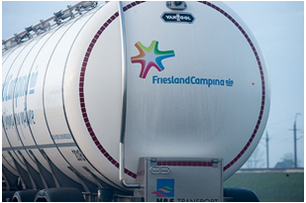 Cooperativa olandeză FrieslandCampina a declarat că își restructurează activitățile de ambalare a brânzeturilor și intenționează să își închidă locația din Genk, Belgia, cu pierderea a 211 de locuri de muncă.
Decizia intenționată de a închide locația Yoko Cheese din Genk se bazează pe ceea ce compania a spus că este actuala subutilizare a rețelei sale de ambalare a brânzeturilor, optimizarea suplimentară a portofoliului și beneficiile sinergiei rezultate din concentrarea activităților de ambalare a brânzeturilor în unitățile sale Wolvega și Leerdam din Olanda.
FrieslandCampina a declarat că restructurarea va consolida și mai mult poziția sa competitivă. Planurile fac parte din accelerarea strategiei corporative „Scopul nostru, planul nostru”, anunțată în noiembrie 2020 și vor contribui la o reducere structurală a supracapacității și a economiilor anunțate.
Hans Meeuwis, președintele FrieslandCampina Dairy Essentials, a declarat: „În conformitate cu strategia noastră, căutăm continuu modalități de îmbunătățire a poziției noastre în ceea ce privește crearea de valoare și optimizarea costurilor.
„Desigur, facem acest lucru după o analiză atentă a tuturor intereselor, inclusiv a celor ale angajaților afectați. Sunt conștient de faptul că intenția de a închide locația noastră Genk are un impact major. În caz de închidere, compania va oferi angajaților noștri sprijin maxim în găsirea de noi locuri de muncă. ”
Închiderea intenționată a locației Genk este planificată pentru sfârșitul anului 2021. Anunțul este începutul procesului formal de informare și consultare.

BREXIT

Uniunea Europeană se pregătește de Hard-Brexit meatmilk 17 decembrie 2020
După cum se arată într-un comunicat transmis redacției Meat.Milk de către Misiunea C.E. la București, deși Comisia va continua să facă tot posibilul pentru a ajunge la un acord reciproc avantajos cu Regatul Unit, în prezent există o foarte mare incertitudine cu privire la intrarea în vigoare a unui acord la 1 ianuarie 2021.
În acest sens, CComisia Europeană a prezentat un set de măsuri de contingență specifice care vor asigura conectivitatea aeriană și rutieră reciproce de bază între UE și Regatul Unit, precum și posibilitatea accesului reciproc la pescuit pentru navele din UE și din Regatul Unit în apele celeilalte părți.
Aceste măsuri de contingență sunt menite să ofere soluții pentru perioada în care nu va exista un acord. În cazul în care nu va intra în vigoare niciun acord, valabilitatea măsurilor va înceta după o perioadă determinată.
Președinta von der Leyen a declarat: „Negocierile sunt încă în desfășurare. Totuși, având în vedere că suntem foarte aproape de sfârșitul perioadei de tranziție, nu există nicio garanție că, dacă și atunci când se ajunge la un acord, acesta va putea intra în vigoare în timp util. Responsabilitatea noastră este să fim pregătiți pentru toate situațiile, inclusiv pentru lipsa unui acord cu Regatul Unit la 1 ianuarie 2021. De aceea prezentăm astăzi aceste măsuri.”
Comisia a invitat în mod constant toate părțile interesate din toate sectoarele să se pregătească pentru toate scenariile posibile de la 1 ianuarie 2021. Deși scenariul fără acord va provoca perturbări în multe domenii, unele sectoare ar fi afectate în mod disproporționat, din cauza lipsei unor soluții alternative adecvate și pentru că, în unele sectoare, părțile interesate nu pot lua ele însele măsuri de atenuare. Prin urmare, Comisia prezintă astăzi patru măsuri de contingență pentru a atenua unele dintre perturbările semnificative care vor avea loc la 1 ianuarie în cazul în care nu va exista încă un acord cu Regatul Unit:
-Conectivitatea aeriană de bază: O propunere de regulament care să asigure furnizarea anumitor servicii aeriene între Regatul Unit și UE timp de 6 luni, cu condiția ca Regatul Unit să asigure aceleași servicii.
-Siguranța aviației: O propunere de regulament care să asigure faptul că aeronavele UE pot utiliza în continuare, fără întreruperi, diferite certificate de siguranță pentru produse, evitându-se astfel reținerea la sol a aeronavelor UE.
-Conectivitatea rutieră de bază: O propunere de regulament care să acopere conectivitatea de bază în ceea ce privește atât transportul rutier de mărfuri, cât și transportul rutier de persoane timp de 6 luni, cu condiția ca Regatul Unit să le asigure aceleași condiții transportatorilor din UE.
-Pescuitul: O propunere de regulament care să creeze cadrul juridic adecvat până la 31 decembrie 2021 sau până la încheierea unui acord în domeniul pescuitului cu Regatul Unit — oricare dintre aceste date survine mai devreme — pentru ca navele UE și ale Regatului Unit să continue să aibă acces reciproc la apele celeilalte părți după 31 decembrie 2020. Pentru a garanta sustenabilitatea activităților de pescuit și având în vedere importanța pescuitului pentru subzistența economică a multor comunități, este necesar să se faciliteze procedurile de autorizare a navelor de pescuit.
Comisia va colabora îndeaproape cu Parlamentul European și cu Consiliul în vederea facilitării intrării în vigoare, la 1 ianuarie 2021, a tuturor celor patru propuneri de regulamente.
Gradul de disponibilitate și de pregătire pentru 1 ianuarie 2021 sunt acum mai importante ca oricând. Vor exista perturbări, cu sau fără un acord între UE și Regatul Unit cu privire la relațiile lor viitoare. Este consecința firească a deciziei Regatului Unit de a părăsi Uniunea și de a nu mai participa la piața unică și la uniunea vamală ale UE. Comisia s-a exprimat întotdeauna foarte clar în această privință.
Context Regatul Unit s-a retras din Uniunea Europeană la 31 ianuarie 2020. La momentul respectiv, ambele părți au convenit asupra unei perioade de tranziție până la 31 decembrie 2020, în cursul căreia legislația UE continuă să se aplice Regatului Unit. Pe parcursul acestei perioade, UE și Regatul Unit negociază termenii viitorului lor parteneriat. Rezultatul acestor negocieri este incert.
Acordul de retragere rămâne în vigoare. Acesta garantează drepturile cetățenilor UE în Regatul Unit, protejează interesele noastre financiare precum și pacea și stabilitatea pe insula Irlanda, printre multe altele. Administrațiile publice, companiile, cetățenii și actorii interesați din ambele părți trebuie să se pregătească pentru încheierea perioadei de tranziție. Comisia a colaborat îndeaproape cu statele membre ale UE pentru a informa cetățenii și companiile cu privire la consecințele Brexitului. Comisia a publicat aproape 100 de avize orientative sectoriale — în toate limbile oficiale ale UE — cu informații detaliate despre ceea ce trebuie să facă administrațiile, companiile și cetățenii pentru a se pregăti pentru schimbările de la sfârșitul anului.
Începând din luna iulie, Comisia desfășoară un „tur virtual al capitalelor” pentru a discuta planurile de pregătire ale statelor membre.
Comisia a lansat, de asemenea, o serie de campanii de sensibilizare și a intensificat acțiunile de informare a părților interesate în ultimele luni. Aceasta a oferit cursuri de formare și orientări administrațiilor statelor membre și va continua să organizeze seminarii sectoriale cu toate statele membre la nivel tehnic, pentru a contribui la adaptarea punerii în aplicare a măsurilor de pregătire, în special în domeniul verificărilor la frontieră ale persoanelor și bunurilor.

CHINA

China a crescut brusc importurile de cereale, posibil din cauza scăderii producţiei interne Gheorghe GHIŞE 17 decembrie 2020 În primele 11 luni ale acestui an, China a importat 99,718 milioane de tone de cereale, în creștere cu 29,6% față de anul anterior. Regimul chinez păstrează un sistem de cotă tarifară pentru importurile de grâu, porumb și orez, ceea ce înseamnă că importul unei cantități specificate vor fi supuse unui tarif mai mic, în timp ce ceea ce depășeşte valoarea de referință va fi supusă unor tarife mai mari. Rata tarifară pentru porumbul importat în cadrul contingentului este de până la 1%, în timp ce tarifele la importurile care depășesc cota ar putea ajunge până la 65%.
Anul acesta, cota de import pentru porumb a Chinei a fost stabilită la 7,2 milioane de tone, după cum se arată în reglementările emise de Comisia Națională de Dezvoltare și Reformă din Beijing.
Din ianuarie până în octombrie anul acesta, importurile de porumb au atins 7,28 milioane de tone - fiind pentru prima dată când importurile de porumb chineze și-au depășit cota tarifară anuală. Cifra reprezintă, de asemenea, o creștere de 97,3% față de aceeași perioadă a anului trecut. Numai în octombrie, importurile de porumb au atins 1,14 milioane de tone, de peste 12 ori volumul din octombrie 2019. De asemenea, China a importat 92,8 milioane de tone de soia în perioada ianuarie - noiembrie, cu 17,5% mai mult faţă de aceeaşi perioadă a anului trecut.
La 1 decembrie, China a importat 100 mii de tone de orez din India, pentru prima dată după aproape 30 de ani, cu toate că sursele tradiţionale de aprovizionare sunt Thailanda, Birmania și Vietnam.
Creșterea importurilor de cereale ale Chinei sunt atribuite diferențelor de preț dintre piețele internaționale și cele interne, precum şi refacerii efectivelor de animale, în urma decimării populației de porci ca urmare a pestei porcine africane. Porumbul, grâul și soia sunt folosite atât în alimentaţia umană cât şi ca furaje pentru animale.
Cu toate acestea, unii analiști din piaţă consideră că recenta creștere a importurilor de cereale se datorează reducerii randamentelor culturilor interne ca urmare a inundațiilor masive din mai multe regiuni ale Chinei, care au durat de la începutul lunii iunie până la sfârșitul lunii septembrie a acestui an. Autoritățile chineze au negat anterior că ar fi existat o penurie de cereale, dar companiile agricole din China susţin contrariul.
Pe 19 octombrie, compania Xinliang Cereal and Vegetable Oils Industry Co. din provincia Jiangxi a difuzat online un comunicat prin care arăta că: „Randamentele la orez au fost puternic afectate de focarele de COVID-19 și de precipitațiile care au avut loc aproape pe tot parcursul sezonului de recoltare în principalele regiuni producătoare, ducând la o scădere bruscă de 30%”. Notificări similare au fost emise şi de către companiile Yangtze Greenland Industry Co. şi Jinyinfeng Grains Reserve Co., din provincia Hubei.

SANATATE si GASTRONOMIE
Ardeiul iute, planta din trusa de urgenţă. Beneficiile explicate de cercetătorii staţiunii legumicole din Buzău 17 decembrie 2020, 04:00 de Iulian Bunila
Ardeiul iute, planta din trusa de urgenţă. Beneficiile explicate de cercetătorii staţiunii legumicole din Buzău Cel mai iute ardei a fost creat la Buzău Foto I.B. Ardeiul iute, planta care are poate cele mai multe beneficii pentru sănătate, are proprietatea de a opri rapid sângerările. Consumul ardeiului iute, spun specialiştii, previne boli cardiovasculare, ameliorează reumatismul, combate cancerul, stimulează pancreasul şi ajută la funcţionarea plămânilor. 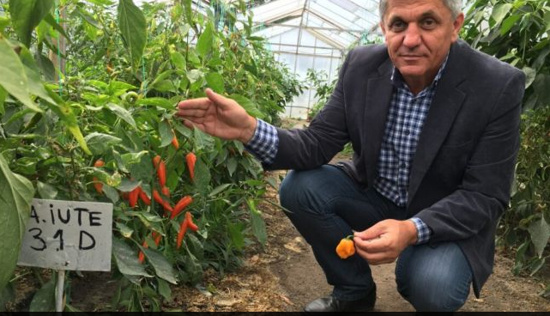 Cercetătorul buzoian Costel Vânătoru, expert în horticultură, şeful Laboratorului de Genetică şi Ameliorare de la Staţiunea de Cercetare Dezvoltare Legumicolă Buzău, spune că ardeiul, cu cât este mai iute, cu atât este mai bogat în substanţe benefice organismului.
Ardeiul iute face parte din familia Capsicum şi se găseşte într-o paletă variată de culori, forme şi dimensiuni. Este ascuţit sau bont, de un centimetru lungime sau peste zece centimetri, galben, verde, portocaliu, roşu sau brun, foarte usturat sau nu. Cercetătorul este de părere că acest ardei ar trebui să nu lipsească din cabinetul niciunui medic de familie şi nici din trusa medicului urgentist. Ardeiul iute opreşte extrem de rapid sângerările severe, în doar câteva secunde.
„Ardeiul iute conţine caroten şi licopen, vitamina C, hidraţi de carbon, însă cea mai importantă este capsaicina, adică ceea ce ştim noi că ustură, care este o substanţă antiinflamatorie şi pentru care nu întâmplător este folosit pe scară largă în multe produse farmaceutice, chiar şi pentru prevenirea şi combaterea alcoolismului”, spune Vânătoru.
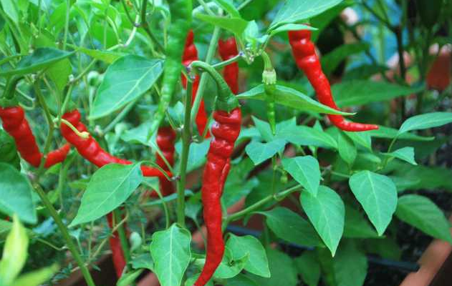 Un renumit medic specialist în plante medicinale, John Cristopher, a dovedit ştiinţific în peste 30 de ani de cercetare că ardeiul cayenne, un ardei roşu, este un foarte bun remediu pentru afecţiunile cardiovasculare, fiind foarte util chiar şi pentru stoparea infarcturilor.
Reducând presiunea sanguină şi îngrosând în mod natural sângele, boiaua de cayenne opreşte şi hemoragiile interne şi sângerările externe ale rănilor. Ardeiul iute aplicat pe rană o preşte sângerarea deoarece provoacă egalizarea rapidă a tensiunii arteriale şi declanşarea coagulării sângelui. Nu numai că sângerarea se opreşte rapid, dar ea şi dezinfectează în acelaşi timp.
Doctorul John Cristopher susţine, în publicaţia „Healthy Food Team“, că în cele trei decenii de meserie nu a pierdut niciun pacient cu atac de cord deoarece şi-a format un obicei de a-i da suferindului să bea o cană cu ceai de cayenne, o linguriţă la o cană de apă fierbinte. În cateva minute, pacientul este deja pe picioare, întrucât ceaiul cald de cayenne deschide structura celulelor şi merge direct la inimă prin sistemul arterial, hrănindu-l. După aproape 20 de ani de studiu, specialiştii Laboratorului de Genetică şi Ameliorare de la Staţiunea de Cercetare Dezvoltare Legumicolă Buzău au creat un ardei de 200 de ori mai iute decât cel obişnuit.
Costel Vânătoru spune că studiul la acest soi de ardei a început în anul 1996, precizând că un ardei obişnuit are o concentraţie de capsaicină de maximum o mie de unităţi Scoville, iar cel obţinut la Buzău măsoară până la două milioane de unităţi.

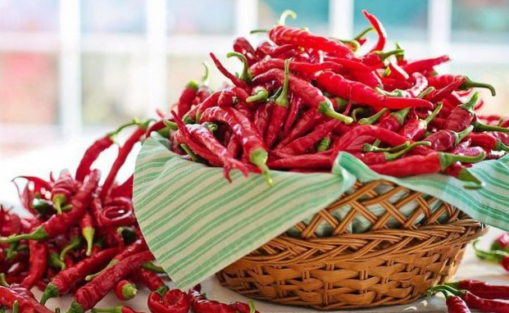Foto I.B.

Cercetătorul buzoian susţine că ardeiul obţinut la Buzău nu poate fi mâncat, susţinând că gazul emanat la tăierea unuia ar provoca un strănut în masă, lăcrimare excesivă sau chiar arsură. Ardeiul iute este benefic atât pentru stomac, cât şi tractul intestinal, întrucât stimulează mişcarea peristalică a intestinului, ajută la eliminarea fecalelor şi contribuie la reconstrucţia ţesutului din stomac, facilitând vindecarea leziunilor stomacale şi ulcerelor intestinale.

Consumul de ardei iute este asociat cu diminuarea riscului de ulcer gastric, ajutând la prevenirea acestuia prin distrugerea bacteriilor care pot fi ingerate, stimulând în acelaşi timp celulele mucoasei stomacului să secrete sucuri de protecţie. Iuţeala este determinată de o concentraţie ridicată de capsaicină, studiată pentru utilizările ei pe scară largă, de la reducerea efectelor durerii, beneficii cardiovasculare precum şi capacitatea de a preveni apariţia cancerului. Capsaicina are un rol esenţial în deschiderea şi drenarea pasajelor nazale congestionate. În plus, alături de conţinutul ridicat de capsaicină, ardeiul roşu este o sursă excelentă de vitamina A, prin concentraţia de carotenoizi pro-vitamina A, inclusiv beta-caroten.
Consumăm echivalentul unei căști de pompier din plastic pe an Oana Racheleanu in Poluare 17 December 2020 Un studiu mai vechi arăta că oamenii consumă în medie cinci grame de plastic pe săptămână, adică echivalentul unui card bancar. Reuters a ilustrat ce înseamnă această cantitate în perioade mai lungi de timp: o piesă lego mare pe lună, o cască de pompier pe an, un fragment de conductă de plastic în patru ani. 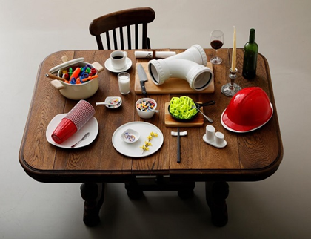 Studiul din vara lui 2019, realizat de Universitatea Newcastle din Australia, la cererea World Wide Fund for Nature (WWF), este o compilaţie de peste 50 de studii. Concluziile acestuia arată că fiecare individ ar înghiţi circa 2.000 de micro-particule şi particule de plastic în fiecare săptămână, aproximativ 250 de grame pe an.
Pentru a ilustra ce înseamnă aceste cantități, Reuters a făcut un proiect fotografic în care două carduri bancare își au locul într-un sandwich cu ton, o cască de pompier este servită pe o farfurie, o bucată dintr-o conductă din plastic este pregătită pentru tăiat, pe un tocător, un pumn de jucării mici de plastic sunt scufundate într-un bol cu lapte, iar cărămizi mari de Lego sunt servite ca sushi. Fotografiile sunt realizate de Kim Kyung-Hoon în Tokyo, Japonia.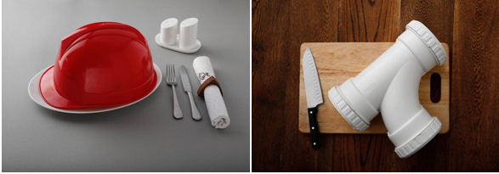Explicațiile atrag atenția că ingerăm casca într-un an, fragmentul de conductă – în patru ani, iar în 10 ani – aproximativ 3.150 de grame. Pe durata unei vieți, am putea consuma până la 20 de kilograme de microplastic.
Aceste mici particule pot proveni din diverse surse, de la fibre din țesăturile artificiale, granule din unele tipuri de pastă de dinți, până la bucăți mai mari care se transformă în unele mai mici pe parcurs ce se degradează. Își fac drum în râuri, mări și oceane, sunt mâncate de pești și de alte vietăți marine și astfel ajung în lanțul trofic.
Microplasticul a fost găsit, potrivit co-autoarei studiului Kala Senathirajah, în multe produse consumate zi de zi, cum ar fi apă, bere, fructe de mare și sare.
Pentru WWF, „acesta este un semnal de alarmă pentru guverne: materialele plastice nu doar poluează râurile şi oceanele, nu ucid doar viaţa marină, ci sunt şi în fiecare dintre noi”, a declarat Marco Lambertini, directorul general al WWF International, într-un comunicat.
„Nu putem doar să îl înlăturăm (n.r. plasticul)”, a spus Kavita Prakash-Mani, directorul departamentului de conservare la nivel global al WWF. „Trebuie deci să gestionăm poluarea cu plastic de la sursă și să îl oprim să mai ajungă în natură, încă de la început”.

Carnea de porc- mai bună decât cea de vită! 17 decembrie 2020 Într-o eră în care raw-veganismul atrage tot mai mulți adepți, iar carnea de porc e pusă la colț, renumitul nutriționist Mihaela Bilic, medicul vedetelor, a făcut câteva precizări pentru Știrile Kanal D în legătură cu acest aliment.
Potrivit nutriționistului, carnea de porc este preferabilă celei de vită chiar și la vârste foarte mici. ”Am auzit medici care spun că la diversificare trebuie să-i dai copilului carne de curcan şi de vită. Dar porcul de ce nu? Ce are carnea de porc? Vă spun eu, nu există niciun argument contra cărnii de porc. Ba dimpotrivă: grăsimea de porc este mai puţin saturată şi mai sănătoasă decât cea de vită.
Porcul nu este un animal rumegător, ci monogastric, fiind 94% compatibil cu omul. Cum digeră un copil carnea de porc nu o va digera pe cea de vită. Important este să alegi o bucată slabă de porc.
De exemplu, mușchiul de porc este mai slab decât orice bucată de carne de vită, iar muşchiuleţul este mai slab şi decât pulpa de pui. Dacă porcul este hrănit corect şi este crescut în aer liber, carnea lui are şi omega 3”, spune nutriționistul.
Așadar, specialistul recomandă, mai ales în alimentația copiilor, consumul de carne de porc în favoarea celei de vită sau pui.
”Ani întregi nu am pus la îndoială calitatea cărnii de porc. Ne-am trezit acum să spunem, vai de mine, porc nu, dar de fapt nu ştim de ce. Este un fel de prejudecată. În cărţile de nutriţie, porcul e lăudat”, spune ea.
Carnea de porc este cunoscută pentru conţinutul ridicat de proteine, vitamine, minerale şi aminoacizi esenţiali pentru sănătate. Dacă îndepărtăm grăsimea vizibilă de pe carnea de porc, tot ce ne rămâne este o sursă veritabilă de nutrienţi săţioşi şi benefici organismului uman.
Carnea de porc are un conţinut bogat de fier şi magneziu, urmând minerale precum fosforul, seleniul, sodiul, zincul, potasiul şi cuprul. Datorită conţinutului de fier, carnea de porc ajută la producerea globulelor roşii şi la creşterea energiei. Zincul prezent în carnea de porc întăreşte sistemul imunitar şi creşte rezistenţa organismului în faţa multor boli.
Totodată, carnea de porc conţine vitaminele B6 şi B12, tiamină (vitamina B1), niacină, riboflavină (vitamina B2) şi acid pantotenic. Vitamina B1 se regăseşte din plin în carnea de porc, având un rol vital în dezvoltarea şi recuperarea musculară şi a ţesuturilor nervoase, precum şi în metabolismul carbohidraţilor.
Potrivit unui studiu efectuat de Universitatea din Texas, carnea de porc este o sursă bună de proteine şi aminoacizi, jucând un rol esenţial în dietele persoanelor care doresc o creştere a masei musculare, conform sursadesanatate.ro.

DOSAR
O franţuzoaică de viţă liberă, la Viticola Sarica Niculiţel şi Domeniile Prince Matei 17 decembrie 2020, 10:37 de ADH 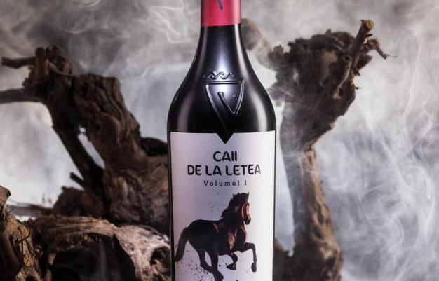 Echipa de marketing Via Viticola se consolidează. Franţuzoaica Solène Cesbron va ocupa funcţia de Marketing Manager. Solène Cesbron are o experienţă de aproape 15 ani în design şi comunicare, iar ultimii 5 ani i-a petrecut în cadrul Brandient, cunoscuta firmă de consultanţă în strategie şi design de brand, unde a căpătat o înţelegere foarte bună a FMCG-urilor.
A lucrat pentru “Decât o Revistă” şi este cofondatoare a studioului de design şi comunicare Zvâc, în 2013. A absolvit École Estienne din Paris cu Diplôme Supérieur d’Arts Appliqués (DSAA) în comunicare şi design şi École Duperré, cu un Brevet de Technicien Supérieur (BTS) în design grafic. Anul trecut a obţinut diploma WSET level 2 Award in wines.
„Venirea la Via Viticola marchează pentru mine trecerea de la design, la strategie de brand şi apropierea de un domeniu care mă pasionează, vinul. Am moştenit pasiunea pentru vin de la tatăl meu, care este implicat în multe proiecte de promovare a vinurilor din Anjou, şi de la bunicul meu, care a fost viticultor. Sunt bucuroasă să mă alătur echipei ViaViticola, o echipă ambiţioasă şi care se află într-un moment de creştere, în contextul lansării unei noi imagini de brand pentru Caii de la Letea. Primul meu proiect va fi pentru Domeniile Prince Matei şi dezvoltarea portofoliului de branduri în jurul iconicului Prince Matei.” – Solene Cesbron, ViaViticola.
“Întărirea echipei de marketing Via Viticola prin venirea lui Solène, alături de colaborarea cu United Pencils, consolidează strategia grupului Vintruvian de a dezvolta unul dintre cele mai solide portofolii de branduri premium în România ”, Marius Iliev, Board Chairman Vintruvian Estates Despre ViaViticola ViaViticola este o firmă a grupului Vintruvian Estates, grup care deţine cramele Viticola Sarica Niculiţel şi Domeniile Prince Matei. ViaViticola este responsabilă în cadrul grupului cu activităţile de marketing şi de distribuţie pentru toate brandurile din portofoliul celor doi producatori, care includ Caii de la Letea, Prince Matei, Epiphanie ş.a.m.d. Date importante: 2016 – Intrarea pe piaţa a primelor vinuri după preluarea, în 2015 a Viticola Sarica Niculiţel de un nou acţionariat. 2017 – anul în care vinurile Viticola Sarica Niculiţel încep să culeagă laurii în Concursurile internaţionale şi înregistrază o premieră pentru România, prima medalie de aur la Bruxelles pentru un rose şi în total 3 medalii obţinute doar cu rose-uri; 2018 – Rose-ul Caii de la Letea primeste titlul de Rose-ul numarul 1 din Romania; 2019 – Anul preluarii podgoriei din Zoreşti unde se produce iconicul Prince Matei (actual Domeniile Prince Matei).
Viziunea managementului Grupului Vintruvian este să creeze branduri care să emane spiritul şi emoţia locului din care provin, aducând o importantă contribuţie la strategia grupului de a deţine unul dintre cele mai valoaroase portofolii de branduri premium din peisajul vinului românesc. - pentru prima dată în istoria Concours Mondial de Bruxelles, un vin din soiul Aligote obţine medalia de Aur şi acesta este produs de Viticola Sarica Niculitel. Totodată, Viticola Sarica Niculiţel îregistrează un record în materie de medalii obţinute la Bruxelles, 5 medalii, doua de aur şi 3 de argint. 2020 – anul în care Via Viticola intra în topul spender-ilor media din industria viticolă, ocupând locul 4 cu campania Caii de la Letea - obţine 94 de puncte din 100 posibile la prestigiosul concurs Decanter, Londra cu Prince Matei 2017, care a fost cel mai mare punctaj obţinut de un vin roşu românesc în 2020, şi 90 de puncte cu Prince Matei 2013, Domeniile Prince Matei.
* * *

Un nou model de top în familia Tempo L de la Väderstad Gheorghe GHIŞE 17 decembrie 2020 După semănătoarea Tempo L24 lansată în 2018, Väderstad anunţă acum intrarea în producţie a celei mai mari semănătoare din acestă gamă - Tempo L32, cu distanţa dintre rânduri de 375mm şi 32 de secţii de semănat alimentate direct dintr-un buncăr de 3.000 de litri. Pentru a gestiona distanța mai mică dintre secţiile de semănat, producătorul suedez a plasat alternativ fiecare a doua secţie de semănat pe altă bară de semănat şi, de asemenea, a fost proiectat un unghi mai îngust între brăzdare şi discurile de semănat.
La fel ca şi la celelalte modele din gama Tempo L (L8, L10, L12, L18 și L24), numărul de unități de semănat poate fi ajustat pentru a permite să semănatul uneor culturi diferite. Astfel, dacă jumătate dintre secţiile se semănat sunt ridicate hidraulic şi blocate în poziția superioară, semănătoare poate să lucreze cu cealaltă jumătate a unităților de semănat. Acest lucru face posibil semănatul porumbului pe 16 rânduri cu distanța de 75cm între rânduri şi apoi al rapiței pe 32 de rânduri la o distanță de 37,5cm între rânduri.
Pentru piața canadiană, la noua semănătoare Tempo L32 va fi disponibilă ataşarea unui buncăr suplimentar pentru fertilizant Seed Hawk 660, cu capacitatea de 23.000 de litri. Pe toate celelalte piețe principalele (SUA, Europa de Est, Rusia și Australia), semănătoarea Väderstad Tempo L32 va fi disponibilă din iunie 2021, numai în versiunea exclusiv pentru semințe.
Necesarul de putere al tractorului este de 350-400 CP, iar dimensiunile de transport sunt de 3,85 m (lățime) și 4,25 m (înălțime).

* * *

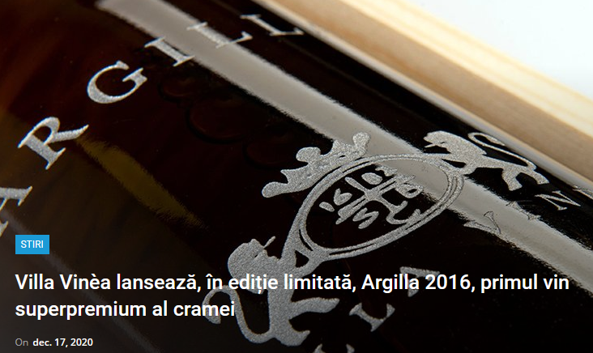
Crama transilvăneană Villa Vinèa anunță lansarea Argilla, primul vin superpremium din portofoliul său, un asamblaj din 3 soiuri de struguri, dintre care 2 românești – Fetească Regală și Fetească Albă – și unul internațional, semiaromatic, ce s-a adaptat foarte bine solului local – Sauvignon Blanc. Argilla 2016 este realizat în ediție limitată, de 284 sticle magnum.
Numele vinului vine de la solul argilos, specific Văii Târnavei Mici, o zonă al cărei terroir este cel mai bine cotat, din România, conform regulamentelor europene.
Metoda de producție este una care necesită mult timp și dedicare. Vinul este, mai întâi, maturat 18 luni în butoaie de stejar, ușor arse pe interior, de unde își extrage taninii fini și aromele specifice învechirii și fermentației malolactice. Ulterior, el este lăsat să se dezvolte încă 24 de luni în sticle magnum, ceea ce contribuie la finisarea aromelor și îi asigură un grad ridicat de complexitate și un nivel de calitate spectaculos.
“Pentru noi, Argilla este adevărata expresie a terroirului transilvănean, un vin superpremium, care a pornit de la cel mai premiat vin al nostru. Practic, cupajul de Fetească Regală și Fetească Albă ce stă la baza Diamant Selection a fost sprijinit, adăugându-i-se Sauvignon Blanc, un soi caracterizat prin aciditate discretă, prospețime, rotunjime și corpolență. Pentru mine, acest vin demonstrează că, atunci când sunt îngrijite cu atenție și puse în evidență, soiurile locale pot atinge performanțe deosebite.”, declară Misi Dénes, vinificatorul local al cramei Villa Vinèa.
Fiecare sticlă dintre cele 284 de Argilla 2016 este o mostră a artizanatului transilvănean, întrucât a fost realizată manual, alături de producătorii locali, de la Manufactura de Brânză, care au sablat etichetele și au vopsit logoul manual. În plus, capișonul de ceară a fost și el realizat de către echipa Villa Vinèa, în satul Mica, din județul Mureș.
“Există o colaborare frumoasă, de peste 2 ani de zile, între crama noastră și prietenii de la Manufactura de Brânză, alături de care obișnuim să organizăm constant degustări de vinuri. Fiindcă afacerile noastre sunt situate aproape, la doar 20 de kilometri una de cealalta, am avut ocazia să ne cunoaștem mai bine și să descoperim pasiunea domnului Istvan Varga, proprietarul Manufacturii de Brânză, pentru sablatul artistic. Când i-am povestit despre vin și l-am degustat împreună, a fost atât de impresionat de calitatea și aromele sale, încât și-a dorit să fie parte din acest proiect și, astfel, am reușit să creăm împreună singura etichetă de vin românesc sablată, accentuând, astfel, nota de unicitate și caracterul artistic, al Argillei.”, povestește Mircea Matei, Director General Villa Vinèa.
Argilla 2016 este un vin gastronomic, cu un nas de fructe galbene, coapte – caise, mere golden, flori de struguri, flori de câmp, vanilie etc. -, un gust elegant, complex, echilibrat, caracterizat de prospețimea discretă și un postgust lung, catifelat. El poate fi asociat foarte bine cu preparate pe bază de pui, cum sunt pulpele de pui cu sos de smântână, pește sau paste cu ciuperci, trufe și parmezan.
Argilla 2016 este disponibil online, pe site-ul www.villavinea.com, la prețul de 250 Lei, TVA inclus, și va fi inclus în portofoliul unui număr limitat de vinoteci și localuri premium, din țară.

* * *
Campania „O padure cat o tara” ajunsa la final. 50 de milioane de puieti plantati in 16 judete decembrie 17, 2020
Campania „O padure cat o tara” a ajuns la final, iar in urma acesteia peste 3.000 de suprafete de teren au fost plantate la nivel national in acest an, a declarat ministrul Mediului, Apelor si Padurilor, Mircea Fechet.
„(…) Incheiem aceasta campanie, incheiem tot ceea ce ne-am propus in acest lung proces. Vom planta, astazi, ultimii pomi din cei 50 de milioane pe care ni-i i-am propus si am reusit sa ii plantam. Avem o parcela de 5.000 mp la Ocolul Silvic Bolintin. O plantam de la zero. Exista peste 3.000 de asemenea suprafete plantate de la zero in aceasta campanie de impadurire. Am avut in total peste 15.000 de santiere in toata tara. Este un moment bun in care as dori sa multumesc colegilor din Directiile Silvice care au participat la aceasta campanie si sa multumesc voluntarilor (…)”, a spus Fechet.
Campania a cuprins doua sesiuni de plantare, in primavara si in toamna acestui an, perioada in care au fost plantati 50 de milioane de puieti: 33 in etapa din primavara si 17 in cea de toamna.
Campania a avut loc in judetele: Maramures, Cluj, Suceava, Brasov, Sibiu, Harghita, Bistrita, Arges, Valcea, Tulcea, Galati, Ialomita, Calarasi, Dolj, Braila si Vaslui.
Conform datelor Ministerului Mediului, in cadrul campaniei au fost infiintate peste 16.000 de santiere de lucru dupa cum urmeaza: 13.000 de santiere de plantare – in etapa de primavara, respectiv peste 3.000 de santiere forestiere – in etapa de toamna.
In cadrul campaniei de primavara, principalele specii plantate au fost cele de rasinoase, din care molidul a fost pe primul loc. De asemenea, in zonele de deal au fost plantate paduri de amestec cu urmatoarele specii dominante: gorun, paltin si frasin.
Totodata, campania de toamna a fost derulata in mod special in sudul tarii, principalele specii plantate fiind cele de stejar, plop, salcie, frasin si artar.

* * *
Campania „O padure cat o tara” ajunsa la final. 50 de milioane de puieti plantati in 16 judete decembrie 17, 2020
Campania „O padure cat o tara” a ajuns la final, iar in urma acesteia peste 3.000 de suprafete de teren au fost plantate la nivel national in acest an, a declarat ministrul Mediului, Apelor si Padurilor, Mircea Fechet.
„(…) Incheiem aceasta campanie, incheiem tot ceea ce ne-am propus in acest lung proces. Vom planta, astazi, ultimii pomi din cei 50 de milioane pe care ni-i i-am propus si am reusit sa ii plantam. Avem o parcela de 5.000 mp la Ocolul Silvic Bolintin. O plantam de la zero. Exista peste 3.000 de asemenea suprafete plantate de la zero in aceasta campanie de impadurire. Am avut in total peste 15.000 de santiere in toata tara. Este un moment bun in care as dori sa multumesc colegilor din Directiile Silvice care au participat la aceasta campanie si sa multumesc voluntarilor (…)”, a spus Fechet.
Campania a cuprins doua sesiuni de plantare, in primavara si in toamna acestui an, perioada in care au fost plantati 50 de milioane de puieti: 33 in etapa din primavara si 17 in cea de toamna.
Campania a avut loc in judetele: Maramures, Cluj, Suceava, Brasov, Sibiu, Harghita, Bistrita, Arges, Valcea, Tulcea, Galati, Ialomita, Calarasi, Dolj, Braila si Vaslui.
Conform datelor Ministerului Mediului, in cadrul campaniei au fost infiintate peste 16.000 de santiere de lucru dupa cum urmeaza: 13.000 de santiere de plantare – in etapa de primavara, respectiv peste 3.000 de santiere forestiere – in etapa de toamna.
In cadrul campaniei de primavara, principalele specii plantate au fost cele de rasinoase, din care molidul a fost pe primul loc. De asemenea, in zonele de deal au fost plantate paduri de amestec cu urmatoarele specii dominante: gorun, paltin si frasin.
Totodata, campania de toamna a fost derulata in mod special in sudul tarii, principalele specii plantate fiind cele de stejar, plop, salcie, frasin si artar.

* * *

Fomică? aduce gustul de altă dată în casele românilor: doar carne de pasăre și condimente 100% natural meatmilk 17 decembrie 2020 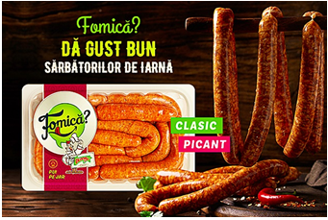 Tot mai mulți consumatori adoptă un stil de viață sănătos, iar la gustul noilor rețete pentru un trai echilibrat nu s-a renunțat, dimpotrivă, condimentele sunt la mare căutare, lucru care a dus la dezvoltarea unui trend în materie de arome.
Dincolo de produse cu arome bazate pe plante, ierburi, consumatorii caută condimente care oferă o stare de bine generală, atât mentală – bazată pe trezirea amintirilor, cât și fizică – bazată pe relaxare spre exemplu.
Cum răspunde Grupul de firme Safir acestui trend?
Safir, prin intermediul brandului Fomică? – preparate și semipreparate doar din carne de pasăre și condimente 100% naturale – oferă comercianților și, în același timp consumatorilor, exact ce au nevoie de la carnea de pasăre: carne sănătoasă, corectă, provenită de la un producător român, condimente naturale, recunoscute de oricine și regăsite în orice bucătărie și modalități ușoare de preparare sau consum.
Curiozitatea în materie de gusturi își schimbă încet sensul. A început de la dorința consumatorilor de a încerca cât mai multe arome, de la tradiționale, la exotice și a ajuns în punctul în care decizia de a cumpăra un produs este bazată și pe povestea din spatele său și modul în care este supusă.
Prin urmare, un producător român de carne de pasăre, pe lângă faptul că ar trebui să producă o carne corectă și să folosească în rețetele lor condimente și ingrediente naturale, acum trebuie să țină cont și de comunicarea cu posibilii consumatori, să le intre și la suflet, ca apoi să fie în coșul de cumpărături.
Cum se crește un pui sănătos la Safir?
Grupul de firme Safir a înțeles acest aspect, această nevoie a consumatorilor de a ști „dedesubturile” alimentelor pe care le consumă. Astfel, în colaborare cu echipa Discovery România, Grupul a lansat două filme documentare de tipul „Cum se fabrică?” în care se vorbește transparent despre industria cărnii de pasăre și unde sunt prezentate imaginidin fermele proprii, din abator, fabrica de preparate și despre cum este pregătiră hrana păsărilor.
Fomică? este brandul care la bază are carne de pasăre Deliciosul de Vaslui, un alt brand al Grupului, carne proaspătă direct din abatorul propriu Safir. Iar pentru a păstra în casele românilor gustul și mirosul bun de altădată, Fomică? conține condimente 100% naturale, recunoscute de toată lumea, care, atent combinate, trezesc amintiri și duc cu gândul la preparatele de casă.
Pe lângă acest nou trend al aromelor, Grupul de firme Safir a descoperit un lucru evident de acum: consumatorul nu mai are timp de gătit, preferă să mănânce în oraș, să apeleze la serviciile de livrare sau să ia mici gustări printre sarcinile zilnice.
Preparatele și semipreparate Fomică? – sănătoase, gustoase, rapid de preparat
O alternativă sănătoasă și rapidă poate fi Fomică?, al cărui portofoliu de produse cuprinde carne de pasăre gata condimentată, de la Piept de pui până la Frigărui sau Cârnați de pasăre.
Pe lângă acestea – care necesită un timp mai mare de gătire, dar salvează procesul alegerii condimentelor – Fomică? mai propune consumatorilor și comercianților Hamburger sau Aripioare și Degețele din piept, gata pesmentate, ale cărui timp de gătire poate ajunge la maxim 20 de minute.
Iar pentru când nu este timp deloc de gătit, Pastramele de pasăre, afumate cu lemn de esență tare pot reprezenta masa sănătoasă și aportul de nutrienți de care organismul are nevoie într-o zi.
Rețeta pentru sărbători sănătoase și gustoase
Medicii și specialiștii recomandă o dietă bazată pe fructe, legume, cereale și carne albă, pentru a avea un sistem digestiv sănătos în această perioadă.
Totuși, o alternativă sănătoasă este propusă și de Fomică? care recomandă Cârnații proaspeți de pasăre, clasici sau picanți, având un conținut scăzut în grăsimi, dar păstrând gustul tradițional datorită condimentelor folosite.
Pastramele afumate sunt iarăși o variantă corectă pentru platourile aperitiv sau pentru micile gustări dintre mese, fiind o masă corectă și pentru cei mici.
Grupul de firme Safir vine în ajutorul comercianților cu un portofoliul de produse creat după nevoile consumatorilor, în funcție de diferitele modalități de consum ale acestora și în funcție de noile tendințe create de dorințele lor în materie de carne de pasăre.
Aflați mai multe despre produsele Grupului de firme Safir aici: safir.ro

* * *

DONAU SAAT: 10 hibrizi de porumb adaptați condițiilor din România agrointeligenta.ro - 17 decembrie 2020

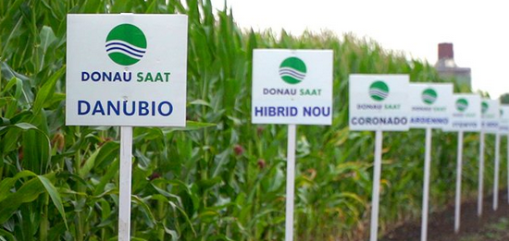 Porumbul deține un loc important în agricultura din țara noastră. Anul trecut, România a fost pe primul loc între țările din Uniunea Europeană atât în topul suprafeței cultivate cu porumb, cât și în clasamentul producției totale. Furnizorii de semințe au avut și au un rol esențial în obținerea acestor performanțe. Cei de la Donau Saat le oferă fermierilor români un portofoliu bogat de semințe de porumb.

Donau Saat acoperă o plajă mare de grupe de maturități la porumb, care pleacă de la 190 FAO și ajunge până la 450 FAO. Miza cea mare pentru compania cu rădăcini austriece este zona hibrizilor extratimpurii și timpurii. “Provocarea noastră este să găsim candidați relevanți pentru zonele FAO cele mai folosite în țară, adică vorbim de FAO 350 până la 400”, a explicat Bogdan Craiciu, Responsabil dezvoltare și producer semințe la Donau Saat.

Iată hibrizii propuși pentru fermieri: Pirro, Atlantico, Danubio, Dobroto, Ardenno, Artenyo, Arvedo, Corasano, Multipel și Agroking.

Pirro este cel mai timpuriu hibrid din portofoliul Donau Saat. Atuurile sale sunt adaptabilitatea foarte bună la condițiile de cultură din România, rezistența deosebită la secetă și arșiță, dar și potențialul bun de producție.

Apropiat de Pirro este Atlantico, 250 FAO, un hibrid foarte bun pentru industria de morărit și panificație.

Urmează Danubio cu următoarele caracteristici

Grupă de maturitate 260 FAO

Are o plasticitate foarte bună

Este pretabil pentru industria de măcinare

Dobroto caracteristici

Grupă de maturitate 360

Este bine adaptat condițiilor de cultură din România

Oferă producții bune și în zonele mai dificile

Ardenno are deja ani buni de comercializare în România. Este un hibrid cu o plasticitate foarte bună și pierde uniform apa la maturitate, astfel că nu mai necesită uscare după recoltare.

Artenyo face parte din grupa 370 FAO, vine cu un pachet bun de rezistență și toleranță la boli, un stay green pregnant și o talie mijlociu-înaltă. Corasano este un hibrid semitardiv, adaptat foarte bine la condițiile de cultură din România. Multipel, grupa 400 FAO, vine cu peste 650 de boabe pe știulete.

Arvedo, din grupa 350 FAO, este un hibrid de talie mijlocie, cu 14-16 rânduri de boabe, dar și cu un pachet de toleranțe ridicate față de principalele boli.

Agroking caracteristici

Grupă de maturitate 510 FAO

Este cel mai tardiv hibrid din portofoliul Donau Saat

A obținut peste 15 tone/ha timp de 2 ani consecutivi

Înregistrează producții foarte mari și la siloz

Toate detaliile despre hibrizii de porumb Donau Saat, precum și informații despre celelalte semințe comercializate de această companie se găsesc pe site-ul www.donausaat.com.

* * *

TOP 5 softuri pentru utilizarea dronelor Gheorghe Ghise 17 decembrie 2020
Cu ajutorul dronelor, fermierii moderni îşi "văd" îndeaproape câmpurile, îmbunătăţesc randamentul culturilor, minimizează costurile operaţionale şi cresc eficienţa exploataţiei.
În America de Nord mai mult de 80% dintre fermieri folosesc platforme digitale pentru colectarea şi analiza datelor din teren cu ajutorul dronelor sau al sateliţilor. Există numeroase programe dedicate supravegherii aeriene, monitorizării, cartografierii, modelării şi analizei datelor colectate cu ajutorul dronelor agricole. Le prezentăm pe 5 dintre cele mai cunoscute.

1. Pix4DAg
Programul Pix4D a fost dezvoltat începând din 2011 de către Computer Vision Laboratory la EPFL (Institutul Federal de Tehnologie din Lausanne, Elveţia).
Fluxul de lucru al Pix4D cuprinde captură, procesare, analiză şi distribuire a datelor. Un set complet Pix4D include terminalul mobil Pix4Dcapture, calculatorul cu programul Pix4D şi Pix4D Cloud. Programul Pix4D poate efectua calcule de volum, contururi, volume 3D, modele digitale de suprafaţă, mozaicuri ortofoto, modele de textură 3D, etc.
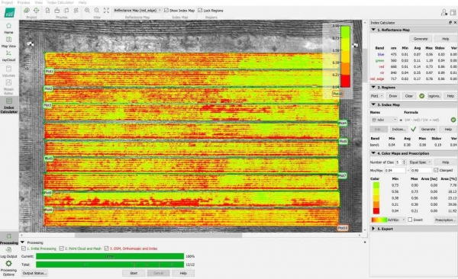
Pix4Dcapture funcţionează similar cu majoritatea software-urilor de planificare a rutelor. După conectarea dronei, selectarea zonei (poate fi o formă neregulată) şi setarea altitudinii de survolare aeriană, drona poate îndeplini automat sarcina.
Pix4D Desktop - software-ul poate procesa (offline) datele achiziţionate de la Pix4Dcapture.
Pachetul Pix4D este disponibil pentru Windows şi macOS.
Abonamentul anual pentru Pix4Dmapper Professional Edition furnizat de site-ul oficial este de 3.500 dolari.
2. Drones Deploy Field Scanner
Programele DroneDeploy sunt utilizate de fermieri şi companii din peste 150 de ţări şi au cartografiat milioane de hectare de teren. Aplicaţia poate fi descărcată din Google Play sau App Store şi e folosită pentru a planifica rute şi a naviga pe hărţile interactive sau pe modelele 3D care au fost deja construite. Pentru programul DroneDeploy web există o perioadă de încercare gratuită de 30 de zile în care utilizatorii să încarce fotografii aeriene pentru procesare. În plus, există diverse modele de întocmire a hărţilor topografice şi cartografiere, utilizatorii putând alege diverşi algoritimi şi indici vegetativi (NIR, NDVI, VARI, etc.) pentru a vedea starea culturilor agricole.
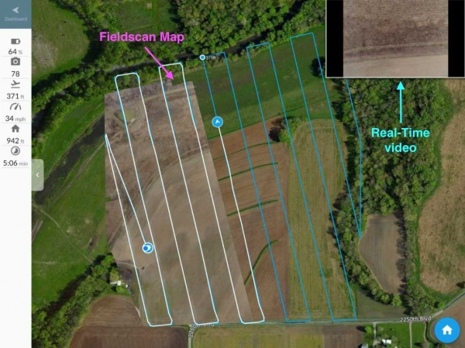
O caracteristică importantă care diferenţiază DroneDeploy de alte programe de supraveghere şi cartografiere aeriană este aceea că utilizatorii pot descărca şi utiliza informaţii şi de la alte aplicaţii şi servicii de stocare (cloud), pe care apoi să le ruleze în DroneDeploy.
3. Precision Hawk
Precision Hawk este o platformă software completă de cartografiere aeriană, care vine cu o serie de instrumente de analiză pentru imagini capturate cu diverse tipuri de drone şi metode (DJI, BirdsEyeView, SenseFly, Parrot, 3DR şi altele). Precision Hawk este disponibil ca soluţie bazată pe cloud, precum şi ca versiune desktop.
Cu ajutorul Precision Hawk se pot observa tendinţele de creştere, inventarierea plantelor, generarea de hărţi de prescripţie, identificarea timpurie a stresului plantelor şi măsurarea fermei.
PrecisionAnalytics Agriculture oferă un software puternic bazat pe inteligenţa artificială. În plus faţă de instrumentele de numărare şi evaluare a creşterii plantelor, PrecisionAnalytics oferă o suită de indici vegetativi - precum NDVI, VARI, GRVI, GLI, NDRE, SAVI, etc., care permit personalizarea analizei sănătăţii plantelor în funcţie de circumstanţele date.
Datele obţinute cu ajutorul programului şi rapoarte PDF dinamice pot fi distribuite direct prin link-uri (nu este necesară conectarea) către oricine doriţi, integral sau limitat la o anumită zonă de interes prin simpla mărire a zonei din interfaţă. Precision Hawk produce şi hărţi de prescripţie.
4. Platforma Sentera
Produsele Sentera Agriculture Solutions fac mai uşoară integrarea datelor din teren în platformele digitale. Sentera oferă soluţii complete: drone, senzori şi programe de analiză. Programele integrate de software şi senzori dau informaţii rapide şi precise, care generează analize şi îmbunătăţesc rezultatele muncii fermierilor. 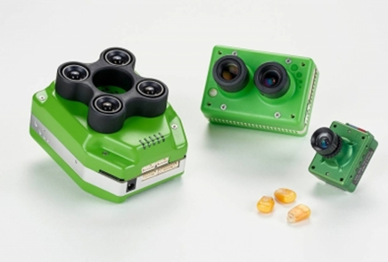 Platforma software FieldAgent, dezvoltată de Sentera, este un hub elegant, uşor de utilizat, care reuneşte datele obţinute cu ajutorul dronelor şi al senzorilor în web şi cloud. Totul într-o singură aplicaţie mobilă care gestionează întregul proces de colectare a datelor prin doar câteva atingeri, de la planificarea zborului şi până la gestionarea senzorilor. Acelaşi proces simplu poate fi utilizat indiferent dacă un client foloseşte un senzor entry-level cu o dronă ieftină sau echipamentele şi analizele mai sofisticate pe o platformă industrială UAV.
Sentera oferă soluţii software şi hardware pentru unii dintre cei mai mari producători de seminţe, nutriţie şi protecţie a culturilor din lume.
5. Botlink Mapper
Software-ul Botlink furnizează rapid date importante şi hărţi de înaltă precizie ale terenului agricol. Cu ajutorul unei drone şi a software-ului Botlink, fotografiile capturate în timpul unui zbor pot fi transformate într-o singură hartă detaliată, bogată "în date". Imaginile aeriene procesate sunt stocate şi organizate în aplicaţia web Botlink, cu ajutorul căreia puteţi monitoriza permanent culturile. Indicele de vegetaţie NDVI şi analiza stării de sănătate a culturilor în fiecare punct al câmpului permit crearea unor modele 3D ale terenului, cu detalii uimitoare de suprafaţă pentru a identifica, spre exemplu, punctele înalte şi joase sau problemele de drenaj.
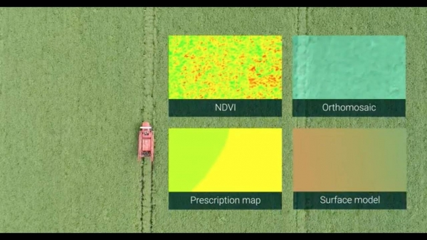
* * *

Crăciun românesc cu tradiţii din întreaga ţară, la TVR 3 TVR.RO | Joi, 17 Decembrie 2020
Tradiţii, obiceiuri, muzică sacră sau modernă, emisiuni de spiritualitate şi folclor, la TVR 3 trăiţi Crăciunul ca odinioară, cu colindători autentici, cu tradiţii străvechi şi cu cele mai frumoase obiceiuri româneşti din toate zonele ţării.
Şi în acest an, TVR 3 este pregătit să aducă în casele noastre cea mai frumoasă sărbătoare a românilor, Crăciunul, aşa cum este el păstrat prin diversele tradiţii populare din cele mai diverse zone ale ţării. Ajunul şi cele trei zile de Crăciun sunt sărbătorite aşa cum se cuvine, autentic, româneşte, cu programe de suflet. Interpreţi populari din toată ţara, corul Madrigal sau artişti îndrăgiţi ca Paula Seling sau Grigore Leşe vin să ne colinde în toate aceste zile de sărbătoare, cu cele mai frumoase cântece ale lor. Nu vor lipsi concertele speciale oferite de Laura Bretan& Florentin Milcof, Filarmonica Moldova din Iaşi, Filarmonica de Stat « Serghei Lunchevici » din Chişinău sau concertele Moldo Crescendo.
Din Ajun şi până în a doua zi de Crăciun, de la 7.55, începem fiecare dimineaţă cu concerte de orgă şi operă sacră la Cap de Afiş.
Tot la TVR 3, intrăm de la 9.55 în atmosfera de Crăciun cu cu câteva dintre cele mai frumoase tradiţii şi obiceiuri româneşti. Alaiul de la Vatra Moldoviţei şi Ansamblul Obcina Stânişoarei din Mălini ne urează Bună vreme, boieri mari (în 24 decembrie), iar grupul Străjăncuţa din Suceava ne colindă în Dimineaţa lui Crăciun (în 25 decembrie.
Şi pentru că la fiecare sărbătoare masa românului este plină de bucate alese, la TVR 3 sunt progrmate şi două ediţii speciale de gastronomie în a doua şi a treia zi de Crăciun: Sarea în Bucate (sâmbătă, 26 decembrie de la ora 11.00) şi Cu tigaia-n spate (duminică, 27 decembrie de la ora 11.00).
De acest Crăciun, mari artişti vin la TVR 3 cu cele mai frumoase colinde: Paula Seling în 23 şi 24 decembrie (de la ora 13.00), Grigore Leşe în 26 decembrie (de la ora 18.30 ) şi Mariana Nicolesco la Vatican în 24 decembrie (de la 15.05, 21.50 şi 23.20), în 25 decembrie (de la 21.50 şi 23.40) şi în 26 decembrie (de la 14.30 şi 15.50).
Alături de ei, vineri, 25 decembrie, de la ora 13.00, Ansamblul Etnofolcloric Plăieşii şi Nicolae Gribincea cu Filarmonica de Stat «Serghei Lunchevici» din Chişinău ne aduc un minunat Concert de Crăciun.
Bijuteriile corale interpretate de Madrigal în 24 decembrie (de la ora 15.00), sunt completate, în aceste zile de sărbătoare, de concertele de muzică pop şi simfonic de la ora 17.00: cu Laura Bretan şi Florin Milcof (în 25 decembrie ), Concert Iarna magică (în 26 decembrie) şi Concert Moldo Crescendo (în 27 decembrie).
Serile, la TVR3, ne delectăm cu o retrospectivă a minunatelor Concerte de la palatul Schonbrunn (în 23 şi 25 decembrie de la ora 23.45, în 24 decembrie de la 23.30), dar şi cu Concertul de Crăciun al Filarmonicii Moldova din Iaşi (în 25 decembrie de la ora 22.00).
Sărbătoarea de Craciun se încheie cu filmul Festivalului George Enescu – ediţia 2019 programat duminică, 27 decembrie, de la ora 23.00.

* * *

